**BỘ GIÁO DỤC VÀ ĐÀO TẠO**

**TRƯỜNG ĐẠI HỌC SƯ PHẠM TP. HỒ CHÍ MINH**

**KHOA CÔNG NGHỆ THÔNG TIN**

**-----🙞🙜🕮🙞🙜-----**

**TIỂU LUẬN CUỐI KỲ**



**XÂY DỰNG**

**PHẦN MỀM QUẢN LÝ QUÁN CÀ PHÊ**

**Học phần: COMP104402 - Nhập môn công nghệ phần mềm**

**Thành phố Hồ Chí Minh, ngày 19 tháng 12 năm 2021**

**BỘ GIÁO DỤC VÀ ĐÀO TẠO**

**TRƯỜNG ĐẠI HỌC SƯ PHẠM TP. HỒ CHÍ MINH**

**KHOA CÔNG NGHỆ THÔNG TIN**

**-----🙞🙜🕮🙞🙜-----**

**TIỂU LUẬN CUỐI KỲ**

**XÂY DỰNG**

**PHẦN MỀM QUẢN LÝ QUÁN CÀ PHÊ**

**Học phần: COMP104402 - Nhập môn công nghệ phần mềm**

**Nhóm:** **ITER**  
**Danh sách sinh viên thực hiện:**

**Họ và tên MSSV**

1. Nguyễn Đình Nhật Hoàng 4501103011
2. Vũ Khang 4501103014

**Giảng viên hướng dẫn: *ThS. Trần Thanh Nhã***

**Thành phố Hồ Chí Minh, ngày 19 tháng 12 năm 2021**

MỤC LỤC

PHÂN CÔNG THÀNH VIÊN TRONG NHÓM 6

DANH MỤC CÁC KÝ HIỆU VÀ CHỮ VIẾT TẮT 7

DANH MỤC CÁC BẢNG BIỂU 8

DANH MỤC CÁC HÌNH VẼ 10

MỞ ĐẦU 13

CHƯƠNG 1. KHẢO SÁT BÀI TOÁN 15

1.1 Mô tả yêu cầu bài toán 15

1.2 Khảo sát bài toán 15

1.3 Xác định thông tin cơ bản cho nghiệp vụ của bài toán 18

1.4 Xây dựng biểu đồ phân cấp chức năng (BFD) 19

1.5 Xây dựng kế hoạch dự án 20

CHƯƠNG 2. ĐẶC TẢ YÊU CẦU BÀI TOÁN 22

2.1 Giới thiệu chung 22

2.2 Biểu đồ Use Case 23

2.2.1 Biểu đồ Use Case tổng quan 23

2.2.2 Biểu đồ Use Case phân rã mức 2 24

2.3 Đặc tả Use Case 26

2.4 Các yêu cầu phi chức năng 35

CHƯƠNG 3. PHÂN TÍCH YÊU CẦU 37

3.1 Xây dựng mô hình quan niệm dữ liệu (CDM) cho toàn bộ hệ thống 37

3.1.1 Xác định các thực thể 37

3.1.2 Các mối kết hợp 39

3.1.3 Mô hình quan niệm dữ liệu (CDM) toàn bộ hệ thống 41

3.2 Chuyển mô hình thực thể kết hợp sang mô hình vật lý (PDM) 42

3.2.1 Giới thiệu mô hình thực thể kết hợp (Entity Relationship Diagram) 42

3.2.2 Chuyển sang mô hình vật lý (PDM) 43

3.3 Mô tả các thuộc tính, xác định khóa và khóa ngọai của các bảng (table) trong mô hình PDM 44

3.3.1 Bảng Account 44

3.3.2 Bảng Bill 44

3.3.3 Bảng TableFood 45

3.3.4 Bảng BillInfo 46

3.3.5 Bảng Food 46

3.3.6 Bảng FoodCategory 47

CHƯƠNG 4. THIẾT KẾ GIAO DIỆN PHẦN MỀM 48

4.1 Tổng quan hệ thống quản lý quán cà phê 48

4.1.1 Giới thiệu 48

4.1.2 Mục đích và yêu cầu của hệ thống 48

4.1.3 Chức năng của hệ thống 48

4.1.4 Sơ đồ trạng thái 49

4.2 Thiết kế dữ liệu 53

4.2.1 Sơ đồ quan hệ 53

4.2.2 Các table mô tả cơ sở dữ liệu 53

4.3 Kiến trúc hệ thống 55

4.4 Giao diện và các chức năng chính của phần mềm quản lý quán cà phê 57

4.4.1 Form Đăng nhập 57

4.4.2 Form Quản lý chính 59

4.4.3 Form Admin 63

4.4.4 Form thông tin cá nhân 69

CHƯƠNG 5. HƯỚNG DẪN CÀI ĐẶT VÀ SỬ DỤNG 73

5.1 Hướng dẫn cài đặt 73

5.2 Đối tượng, phạm vi sử dụng 73

5.3 Hướng dẫn chi tiết các bước cài đặt 73

5.4 Hướng dẫn sử dụng phần mềm 77

CHƯƠNG 6. ĐÁNH GIÁ PHẦN MỀM 77

6.1 Khả thi về kỹ thuật 77

6.2 Công cụ phát triển 78

6.3 Bảng tổng kết 78

6.4 Yêu cầu bảo mật 79

6.5 Ngôn ngữ viết 79

CHƯƠNG 7. KẾT LUẬN 79

7.1 Ưu điểm 79

7.2 Nhược điểm 80

7.3 Kinh nghiệm thu được 80

7.4 Hướng phát triển 81

TÀI LIỆU THAM KHẢO 82

PHỤ LỤC 83

**PHÂN CÔNG THÀNH VIÊN TRONG NHÓM**

|  |  |  |
| --- | --- | --- |
| **Họ và tên** | **Nội dung**  **công việc thực hiện** | **Đánh giá** |
| Nguyễn Đình Nhật Hoàng | Yêu cầu 1, yêu cầu 2, yêu cầu 5, yêu cầu 6, yêu cầu 7 | Hoàn thành |
| Vũ Khang | Yêu cầu 3, yêu cầu 4, yêu cầu 5, yêu cầu 6, yêu cầu 7, yêu cầu 8 | Hoàn thành |

# DANH MỤC CÁC KÝ HIỆU VÀ CHỮ VIẾT TẮT

|  |  |  |
| --- | --- | --- |
| **Chữ viết tắt** | **Nguyên mẫu** | **Diễn giải** |
| CDM | Conceptual Data Model | Mô hình quan niệm dữ liệu |
| PDM | Physical Data Model | Mô hình dữ liệu vật lý |
| ERD | Entity Relationship Diagram | Mô hình quan hệ thực thể |
| GUI | Graphical User Interface | Giao diện đồ họa người dùng |
| BLL | Business Logic Layer | Lớp logic nghiệp vụ |
| DAL | Data Access Layer | Lớp truy cập dữ liệu |
| MVC | Model View Controller | Mẫu kiến trúc phần mềm |
| BFD | Business Function Diagram | Biểu đồ phân cấp chức năng |
| DTO | Data Transfer Object | Đối tượng truyền dữ liệu |

# DANH MỤC CÁC BẢNG BIỂU

Bảng 1.3. 1. Thông tin cơ bản nghiệp vụ bài toán 16

Bảng 1.4. 1. Mô tả các chức năng trong biểu đồ BFD 16

Bảng 1.5. 1. Kế hoạch dự án 17

Bảng 1.5. 2. Quản lý các rủi ro trong quá trình thực hiện dự án 18

Bảng 2.1. 1. Liệt kê và mô tả thông tin các tác nhân 19

Bảng 2.1. 2. Các Use Case cần thiết cho hệ thống 20

Bảng 2.3. 1. Đặc tả Use Case 01 23

Bảng 2.3. 2. Đặc tả Use Case 02 24

Bảng 2.3. 3. Đặc tả Use Case 03 24

Bảng 2.3. 4. Đặc tả Use Case 04 25

Bảng 2.3. 5. Đặc tả Use Case 05 25

Bảng 2.3. 6. Đặc tả Use Case 06 25

Bảng 2.3. 7. Đặc tả Use Case 07 26

Bảng 2.3. 8. Đặc tả Use Case 08 27

Bảng 2.3. 9. Đặc tả Use Case 09 27

Bảng 2.3. 10. Đặc tả Use Case 10 28

Bảng 2.3. 11. Đặc tả Use Case 11 29

Bảng 2.3. 12. Đặc tả Use Case 12 29

Bảng 2.3. 13. Đặc tả Use Case 13 30

Bảng 2.3. 14. Đặc tả Use Case 14 31

Bảng 2.3. 15. Đặc tả Use Case 15 31

Bảng 2.3. 16. Đặc tả Use Case 16 32

Bảng 3.3. 1. Mô tả thuộc tính bảng Account 41

Bảng 3.3. 2. Mô tả thuộc tính bảng Bill 42

Bảng 3.3. 3. Mô tả thuộc tính bảng TableFood 42

Bảng 3.3. 4. Mô tả thuộc tính bảng BillInfo 43

Bảng 3.3. 5. Mô tả thuộc tính bảng Food 44

Bảng 3.3. 6. Mô tả thuộc tính bảng FoodCategory 44

Bảng 4.3. 1. Mô tả chi tiết thành phần GUI 53

Bảng 4.3. 2. Mô tả chi tiết thành phần BILL 53

Bảng 4.3. 3. Mô tả chi tiết thành phần DAL 53

Bảng 4.4.1 1. Mô tả thuộc tính giao diện đăng nhập 54

Bảng 4.4.2. 1. Mô tả thuộc tính giao diện quản lý chính 58

Bảng 4.4.2. 2. Mô tả thuộc tính giao diện doanh thu 62

Bảng 4.4.2. 3. Mô tả thuộc tính giao diện thực đơn 63

Bảng 4.4.2. 4. Mô tả thuộc tính giao diện quản lý tài khoản 66

Bảng 4.4.4. 1. Mô tả thuộc tính giao diện thông tin cá nhân 68

Bảng 6.3 1. Tổng kết 77

# DANH MỤC CÁC HÌNH VẼ

Hình 1.2. 1. Giao diện quản lý nguyên liệu món ăn 12

Hình 1.2. 2. Mẫu hóa đơn thanh toán 13

Hình 1.2. 3. Giao diện đặt món 14

Hình 1.4. 1. Biểu đồ phân cấp chức năng (BFD) 16

Hình 2.2. 1. Biểu đồ Use Case tổng quan 21

Hình 2.2. 2. Biểu đồ Use Case Quản lý thực đơn mức 2 22

Hình 2.2. 3. Biểu đồ Use Case Quản lý tài khoản mức 2 22

Hình 3.1.1. a. Thực thể tài khoản 33

Hình 3.1.1. b. Thực thể hóa đơn 33

Hình 3.1.1. c. Thực thể chi tiết hóa đơn 34

Hình 3.1.1. d. Thực thể món ăn 34

Hình 3.1.1. e. Thực thể loại món ăn 35

Hình 3.1.1. f. Thực thể bàn ăn 35

Hình 3.1.2. a. Mối kết hợp TableFood - Bill 36

Hình 3.1.2. b. Mối kết hợp Bill - BillInfo 36

Hình 3.1.2. c. Mối kết hợp Food - BillInfo 36

Hình 3.1.2. d. Mối kết hợp FoodCategory - Food 37

Hình 3.1.3. 1. Mô hình quan niệm dữ liệu (CDM) 37

Hình 3.2.2. 1. Mô hình vật lý (PDM) 39

Hình 3.3. 1. Bảng Account 40

Hình 3.3. 2. Bảng Bill 40

Hình 3.3. 3. Bảng TableFood 41

Hình 3.3. 4. Bảng BillInfo 42

Hình 3.3. 5. Bảng Food 42

Hình 3.3. 6. Bảng FoodCategory 43

Hình 4.1.4. a. Sơ đồ trạng thái đăng nhập 46

Hình 4.1.4. b. Sơ đồ trạng thái đăng xuất 46

Hình 4.1.4. c. Sơ đồ trạng thái quản lý bàn 47

Hình 4.1.4. d. Sơ đồ trạng thái quản lý danh mục 47

Hình 4.1.4. e. Sơ đồ trạng thái quản lý đồ uống 48

Hình 4.1.4. f. Sơ đồ trạng thái quản lý tài khoản nhân viên 48

Hình 4.1.4. g. Sơ đồ trạng thái quản lý thông tin cá nhân 49

Hình 4.1.4. h. Sơ đồ trạng thái thêm món 49

Hình 4.1.4. i. Sơ đồ trạng thái thanh toán 49

Hình 4.2. 1. Sơ đồ quan hệ 50

Hình 4.2.2 a. Mô tả cơ sở dữ liệu bảng Account 51

Hình 4.2.2 b. Mô tả cơ sở dữ liệu bảng Bill 51

Hình 4.2.2 c. Mô tả cơ sở dữ liệu bảng BillInfo 51

Hình 4.2.2 d. Mô tả cơ sở dữ liệu bảng Food 52

Hình 4.2.2 e. Mô tả cơ sở dữ liệu bảng FoodCategory 52

Hình 4.2.2 f. Mô tả cơ sở dữ liệu bảng TableFood 52

Hình 4.4.1. a. Giao diện đăng nhập 54

Hình 4.4.1. b. Sơ đồ quá trình đăng nhập 55

Hình 4.4.2 1. Giao diện quản lý chính 57

Hình 4.4.2 2. Chọn món cho một bàn (ảnh 1) 58

Hình 4.4.2 3. Chọn món cho một bàn (ảnh 2) 59

Hình 4.4.2 4. Thanh toán và in Bill (ảnh 1) 59

Hình 4.4.2 5. Thanh toán và in Bill (ảnh 2) 60

Hình 4.4.2 6. Thanh toán và in Bill (ảnh 3) 60

Hình 4.4.2 7. Giao diện chuyển bàn 61

Hình 4.4.3. 1. Giao diện Admin 61

Hình 4.4.3. 2. Sơ đồ quá trình thống kê 62

Hình 4.4.3. 3. Giao diện thực đơn 63

Hình 4.4.3. 4. Giao diện tìm món 64

Hình 4.4.3. 5. Giao diện thêm món 64

Hình 4.4.3. 6. Giao diện xóa món 65

Hình 4.4.3. 7. Giao diện sửa món 65

Hình 4.4.3. 8. Giao diện quản lý tài khoản 66

Hình 4.4.3. 9. Giao diện khi đặt lại mật khẩu thành công 67

Hình 4.4.4. 1. Giao diện thông tin cá nhân 67

Hình 4.4.4. 2. Giao diện đổi mật khẩu (ảnh 1) 68

Hình 4.4.4. 3. Giao diện đổi mật khẩu (ảnh 2) 69

Hình 4.4.4. 4. Giao diện đổi mật khẩu (ảnh 3) 70

Hình 4.4.4. 5. Giao diện đổi mật khẩu (ảnh 4) 71

Hình 5.3. 1. Hướng dẫn cài đặt chi tiết (ảnh 1) 72

Hình 5.3. 2. Hướng dẫn cài đặt chi tiết (ảnh 2) 72

Hình 5.3. 3. Hướng dẫn cài đặt chi tiết (ảnh 3) 73

Hình 5.3. 4. Hướng dẫn cài đặt chi tiết (ảnh 4) 73

Hình 5.3. 5. Hướng dẫn cài đặt chi tiết (ảnh 5) 74

Hình 5.3. 6. Hướng dẫn cài đặt chi tiết (ảnh 6) 74

Hình 5.3. 7. Giao diện sau khi đã cài đặt xong phần mềm 75

# MỞ ĐẦU

1. **Lý do chọn đề tài**

Hiện nay, công nghệ thông tin được xem là một ngành mũi nhọn của quốc gia, đặc biệt là các nước đang phát triển, tiến hành công nghiệp hóa hiện đại hóa như nước ta. Sự bùng nổ thông tin và sự phát triển mạnh mẽ của công nghệ kỹ thuật số, muốn phát triển thì phải áp dụng tin học hóa vào tất cả các ngành, các lĩnh vực.

Cùng với sự phát triển nhanh chóng về phần cứng máy tính, các phần mềm càng trở nên đa dạng, phong phú, hoàn thiện hơn và hỗ trợ hiệu quả cho con người. Các phần mềm hiện nay ngày càng hỗ trợ cho người dùng thuận tiện sử dụng, thời gian xử lý nhanh chóng và một số nghiệp vụ được tự động hóa cao.

Do vậy mà trong việc phát triển phần mềm, sự đòi hỏi không chỉ là sự chính xác, xử lý được nhiều nghiệp vụ thực tế mà còn phải đáp ứng yêu cầu khác như về tốc độ, giao diện thân thiện, mô hình hóa được thực tế vào máy tính để người dùng sử dụng tiện lợi, quen thuộc, tính tương thích cao, bảo mật cao,…. Các phần mềm giúp tiết kiệm một lượng lớn thời gian, công sức của con người, tăng độ chính xác và hiệu quả trong công việc.

Cụ thể, việc quản lý quán cà phê. Nếu không có sự hỗ trợ của tin học, việc quản lý phải cần khá nhiều người, chia thành nhiều nhóm khâu mới có thể quản lý quán cà phê như: Quản lý nhân viên, quản lý hóa đơn thanh toán,…. Các công việc này đòi hỏi nhiều thời gian và công sức, mà sự chính xác và hiệu quả không cao nếu làm bằng thủ công không mang tính tự động. Một số nghiệp vụ như tra cứu, thống kê và hiệu chỉnh thông tin khá vất vả. Ngoài ra còn có một số khó khăn về việc lưu trữ khá đồ sộ, dễ bị thất lạc, tốn kém,…. Trong khi đó các nghiệp vụ nay còn có thể tin học hóa một cách đơn giản hơn. Với sự giúp đỡ của tin học, việc quản lý sẽ trở nên thuận tiện, nhanh chóng và hiệu quả hơn rất nhiều. Đó là một hiện trạng cần được giải quyết.

Qua quá trình khảo sát, với mong muốn hoàn thiện hơn những kiến thức đã được học ở trường, đặc biệt là mục đích nghiên cứu về quản lý thực hiện được một cách dễ dàng, thuận tiện và giảm thiểu được các sai sót, đồng thời rèn luyện kỹ năng lập trình của nhóm, nhóm em đã lựa chọn đề tài “**Xây dựng phần mềm quản lý quán cà phê**” để nghiên cứu, tìm hiểu tiểu luận cuối kỳ môn học Nhập Môn Công Nghệ Phần Mềm.

# KHẢO SÁT BÀI TOÁN

## Mô tả yêu cầu bài toán

*Bài toán quản lý quán cà phê:*

* Mỗi ngày, quán cafe ITER đón gần trăm khách hàng tới uống nước và vui chơi, chụp ảnh. Công việc thanh toán, quản lý bàn ăn do thu ngân phụ trách. Công việc quản lý món ăn, doanh thu sẽ do Quản lý phụ trách.
* Thu ngân sẽ cập nhật trạng thái bàn ăn đã có người hay là còn trống, thêm vào những món ăn mà khách hàng đã order. Thanh toán nhận tiền từ khách hàng và in hóa đơn.
* Người quản lý sẽ có quyền nắm bắt được doanh thu thông qua thống kê hóa đơn của cửa hàng trong ngày, trong tuần và cả trong tháng; thêm những món ăn mới, xóa những món ăn không phục vụ nữa hoặc sửa lại giá cả và tên của món ăn, tương tự cũng có thể thêm xóa sửa bàn ăn, tài khoản admin, danh mục món ăn.

## Khảo sát bài toán

*Một số mẫu quản lý quán cafe có sẵn theo yêu cầu của bài toán được thu thập:*

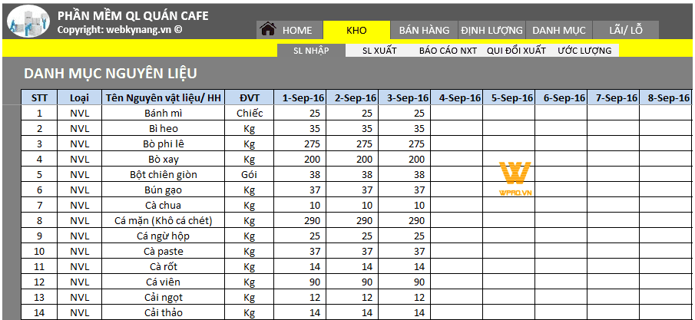

Hình 1.2. 1. Giao diện quản lý nguyên liệu món ăn

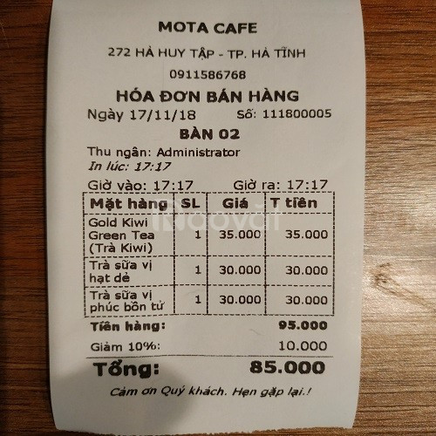

Hình 1.2. 2. Mẫu hóa đơn thanh toán

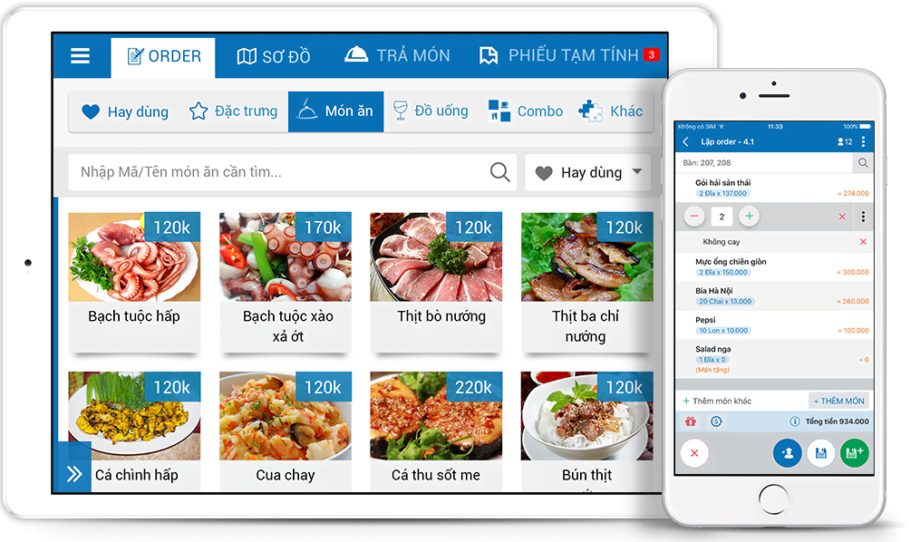

Hình 1.2. 3. Giao diện đặt món

## Xác định thông tin cơ bản cho nghiệp vụ của bài toán

*Thông tin cơ bản nghiệp vụ bài toán:*

|  |  |  |  |  |  |
| --- | --- | --- | --- | --- | --- |
| **Người phụ trách** | **Input** | | **Process** | **Output** | |
| Thu ngân và quản lý | Đăng nhập | Tên đăng nhập | Kiểm tra tài khoản đăng nhập vào có chính xác hay không | Màn hình giao diện quản lý cửa hàng cafe |
| Mật khẩu |
| Thu ngân | Order món ăn | Tên danh mục món ăn | Tính toán tổng số tiền cần thanh toán | Tiền của từng món ăn, Tổng tiền thanh toán |
| Tên món ăn |
| Số lượng món ăn |
| Số bàn đặt món |
| Thanh toán | Số % giảm giá | Tính toán số tiền cần thối và nhập dữ liệu vào hóa đơn | Tiền thối lại khách và hóa đơn |
| Tiền khách đưa |
| Quản lý | Thống kê doanh thu | Thời gian đầu | Chọn lọc các hóa đơn | Các hóa đơn đã thanh toán trong thời gian đầu và cuối |
| Thời gian cuối |
| Thêm, xóa, sửa món ăn | Tên món ăn | Tác động lên từng đối tượng món ăn trong một list những thực đơn | Danh sách món ăn sau khi đã tác động thêm, xóa hoặc sửa |
| Giá tiền món ăn |
| Danh mục món ăn |
| Thêm, xóa, sửa tài khoản | Tên tài khoản | Tác động lên danh sách tài khoản | Danh sách những toàn khoản sau khi đã thêm, xóa hoặc sửa |
| Tên hiển thị |
| Loại tài khoản (nhân viên hay chủ cửa hàng) |

Bảng 1.3. 1. Thông tin cơ bản nghiệp vụ bài toán

## Xây dựng biểu đồ phân cấp chức năng (BFD)

*Biểu đồ phân cấp chức năng (BFD) cho nghiệp vụ bài toán:*

Hình 1.4. 1. Biểu đồ phân cấp chức năng (BFD)

*Mô tả các chức năng trong biểu đồ BFD*

|  |  |  |
| --- | --- | --- |
| **Tên chức năng** | **Mô tả** | **Đánh giá khả thực hiện (nhân lúc, thời gian, công nghệ, môi trường)** |
| Cập nhật | Cập nhật tình trạng bàn ăn trống hay có người, cập nhật các giá, tên món ăn,… | Cao |
| Báo cáo – Thống kê | Thống kê số hóa đơn | Cao |
| Quản lý người dùng | Quản lý tài khoản nhân viên và quản lý | Cao |

Bảng 1.4. 1. Mô tả các chức năng trong biểu đồ BFD

## Xây dựng kế hoạch dự án

|  |  |  |  |
| --- | --- | --- | --- |
| **Công việc** | | **Thời gian**  **(số giờ làm việc)** | **Số người** |
| Phân tích | Phân tích yêu cầu | 6 tiếng | Cả nhóm |
| Xác định các đối tượng | 6 tiếng |
| Xác định các nghiệp vụ | 6 tiếng |
| Xác định thời gian thực hiện | 6 tiếng |
| Thiết kế | Thiết kế biểu đồ use – case | 12 tiếng |
| Thiết kế biểu đồ lớp | 12 tiếng |
| Thiết kế giao diện | 1 ngày |
| Thiết kế cơ sở dữ liệu | 1 ngày |
| Chế tạo | Mã hóa chương trình | 1 ngày |
| Mã hóa giao diện | 1 ngày |
| Kiểm thử | Kiểm tra lỗi | 12 tiếng |
| Sửa đổi | 12 tiếng |
| Bảo trì | Nâng cấp, sửa chữa | Không xác định thời gian |

Bảng 1.5. 1. Kế hoạch dự án

*Bản quản lý các rủi ro do đơn giản trong quá trình thực hiện dự án:*

|  |  |  |  |  |  |
| --- | --- | --- | --- | --- | --- |
| **Công việc**  **/Hoạt động** | **Rủi ro** | | | **Quản lý rủi ro** | |
| **Mối nguy** | **Rủi ro** | **Mức độ** | **Chiến lược** | **Biện pháp** |
| Ghi nhập số tiền khách trả | Nhập sai số tiền khách trả | Hóa đơn in ra bị sai số tiền | Trung bình | Phòng tránh | Tỉnh táo trong khi nhập liệu |

Bảng 1.5. 2. Quản lý các rủi ro trong quá trình thực hiện dự án

# ĐẶC TẢ YÊU CẦU BÀI TOÁN

## Giới thiệu chung

* Các tác nhân của hệ thống:
* Thu ngân và người quản lý là những người sử dụng hệ thống này, hệ thống được cung cấp thông tin từ chủ cửa hàng và khách hàng.
* Thu ngân và người quản lý sẽ duy trì và quản trị hệ thống.
* Bảng liệt kê các tác nhân và mô tả thông tin cho các tác nhân:

|  |  |  |
| --- | --- | --- |
| **STT** | **Tên tác nhân** | **Mô tả tác nhân** |
| 1 | Quản lý | Người dùng chính của hệ thống |
| 2 | Thu ngân | Người dùng phụ của hệ thống |

Bảng 2.1. 1. Liệt kê và mô tả thông tin các tác nhân

* Các Use Case cần thiết cho hệ thống và đặt mã cho các use – case

|  |  |  |  |  |
| --- | --- | --- | --- | --- |
| **STT** | **Mã usecase** | **Tên usecase** | **Mô tả usecase** | **Tác nhân tương tác** |
| 1 | UC01 | Đăng nhập |  | Thu ngân và quản lý |
| 2 | UC02 | Chọn bàn | Chọn bàn muốn đặt món | Thu ngân |
| 3 | UC03 | Thêm món ăn | Thêm 1 món ăn có trong thực đơn | Thu ngân |
| 4 | UC04 | Thêm số lượng | Thêm số lượng món ăn | Thu ngân |
| 5 | UC05 | Chuyển bàn | Chuyển 1 bàn có người sang 1 bàn trống khác | Thu ngân |
| 6 | UC06 | Thanh toán | Thanh toán tổng tiền | Thu ngân |
| 7 | UC07 | Xem doanh thu | Xem thống kê hóa đơn | Quản lý |
| 8 | UC08 | Thêm món ăn mới | Thêm 1 món ăn mới chưa có trong thực đơn | Quản lý |
| 9 | UC09 | Xóa món ăn | Xóa 1 món ăn có trong thực đơn | Quản lý |
| 10 | UC10 | Sửa món ăn | Sửa thông tin 1 món ăn có trong thực đơn | Quản lý |
| 11 | UC11 | Xem thực đơn | Xem tất cả những món ăn có trong thực đơn | Quản lý |
| 12 | UC12 | Tìm kiếm món ăn | Tìm kiếm thông tin món ăn | Quản lý |
| 13 | UC13 | Thêm tài khoản | Thêm 1 tài khoản mới | Quản lý |
| 14 | UC14 | Xóa tài khoản | Xóa 1 tài khoản đã có | Quản lý |
| 15 | UC15 | Sửa tài khoản | Sửa tên tài khoản và tên hiển thị của 1 tài khoản | Quản lý |
| 16 | UC16 | Xem tài khoản | Xem tất cả tài khoản đã có | Quản lý |

Bảng 2.1. 2. Các Use Case cần thiết cho hệ thống

## Biểu đồ Use Case

### Biểu đồ Use Case tổng quan

Để truy cập vào ứng dụng quản lý quán cafe HK thì người thu ngân hoặc người quản lý phải đăng nhập theo tên đăng nhập và mật khẩu đã được cấp sẵn cho người quản lý ứng dụng. Khi đăng nhập thành công, thu ngân có thể sử dụng các chức năng được cung cấp trong ứng dụng như thêm món do khách đặt, chuyển bàn, thanh toán. Về người quản lý, thì họ có thể xem thống kê hóa đơn, quản lý thực đơn, quản lý tài khoản.

*Biểu đồ use – case tổng quan cho bài toán:*

Hình 2.2. 1. Biểu đồ Use Case tổng quan

### Biểu đồ Use Case phân rã mức 2

Biểu đồ use-case phân rã cho những use-case phức tạp:

* *Phân rã use-case “Quản lý thực đơn”*

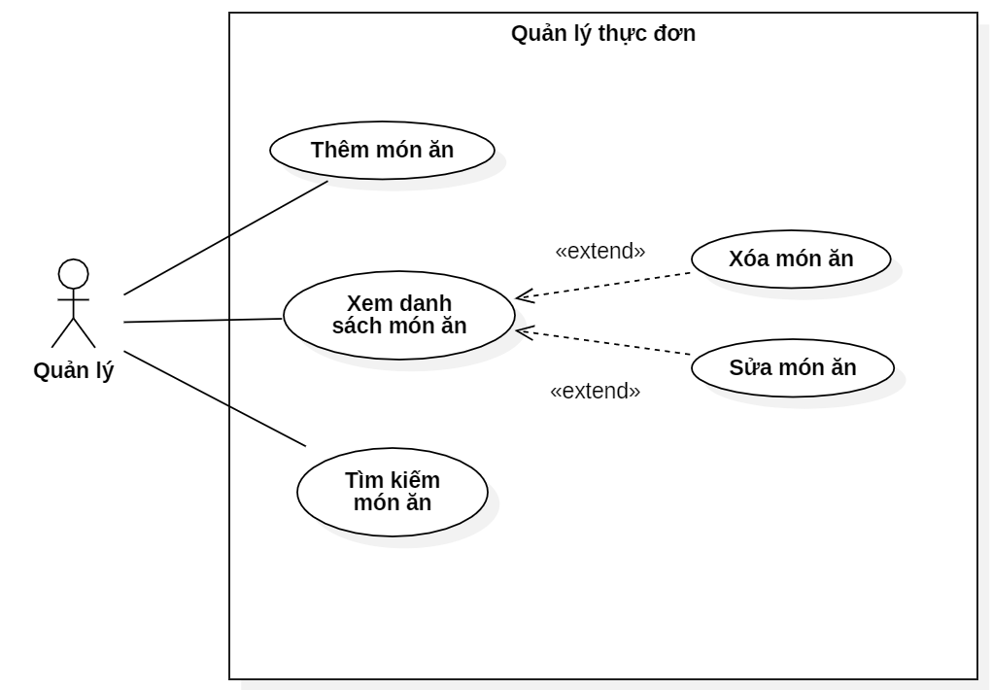

Hình 2.2. 2. Biểu đồ Use Case Quản lý thực đơn mức 2

* *Phân rã use-case “Quản lý tài khoản”*

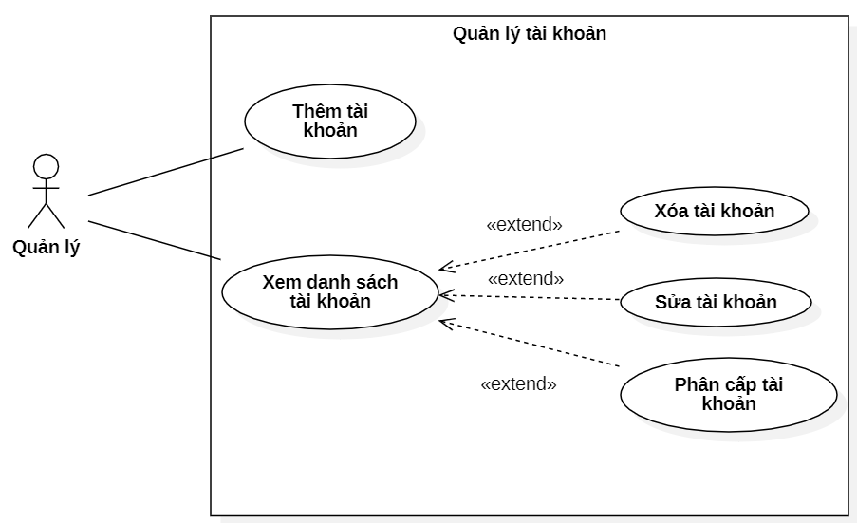

Hình 2.2. 3. Biểu đồ Use Case Quản lý tài khoản mức 2

## Đặc tả Use Case

|  |  |  |  |
| --- | --- | --- | --- |
| **Mã use-case** | UC01 | **Tên use-case** | Đăng nhập |
| **Mục đích sử dụng** | Đăng nhập vào hệ thống | | |
| **Tác nhân** | Thu ngân, quản lý | | |
| **Sự kiện kích hoạt** | Ngay khi người dùng vào app | | |
| **Điều kiện tiên quyết** |  | | |
| **Hậu điều kiện** | Người dùng đăng nhập vào hệ thống với hai vai trò 1 là thu ngân, 2 là quản lý | | |
| **Luồng sự kiện chính**  **(Thành công)** | |  |  |  | | --- | --- | --- | | **STT** | **Thực hiện bởi** | **Hành động** | | 1 | Thu ngân | Nhập thông tin đăng nhập | | 2 | Quản lý | Nhập thông tin đăng nhập | | 3 | Hệ thống | Kiểm tra thông tin đăng nhập | | 4 | Hệ thống | Hiển thị giao diện đã đăng nhập vào hệ thống | | | |
| **Luồng sự kiện thay thế** | |  |  |  | | --- | --- | --- | | **STT** | **Thực hiện bởi** | **Hành động** | | 1 | Hệ thống | Thông báo sai tài khoản hoặc mật khẩu | | | |

Bảng 2.3. 1. Đặc tả Use Case 01

|  |  |  |  |
| --- | --- | --- | --- |
| **Mã use-case** | UC02 | **Tên use-case** | Chọn bàn |
| **Mục đích sử dụng** | Chọn bàn muốn gọi món | | |
| **Tác nhân** | Thu ngân | | |
| **Sự kiện kích hoạt** | Ngay khi người dùng bấm vào bàn muốn chọn | | |
| **Điều kiện tiên quyết** |  | | |
| **Hậu điều kiện** | Thông tin của bàn ăn | | |
| **Luồng sự kiện chính**  **(Thành công)** | |  |  |  | | --- | --- | --- | | **STT** | **Thực hiện bởi** | **Hành động** | | 1 | Thu ngân | Nhấn vào bàn ăn muốn tương tác | | 2 | Hệ thống | Hiển thị thông tin của bàn ăn | | | |
| **Luồng sự kiện thay thế** | |  |  |  | | --- | --- | --- | | **STT** | **Thực hiện bởi** | **Hành động** | | Không có |  |  | | | |

Bảng 2.3. 2. Đặc tả Use Case 02

|  |  |  |  |
| --- | --- | --- | --- |
| **Mã use-case** | UC03 | **Tên use-case** | Thêm món ăn |
| **Mục đích sử dụng** | Thêm món ăn có sẵn trong thực đơn | | |
| **Tác nhân** | Thu ngân | | |
| **Sự kiện kích hoạt** | Sau khi nhấn vào nút thêm món | | |
| **Điều kiện tiên quyết** |  | | |
| **Hậu điều kiện** | Thêm một món vào bàn ăn | | |
| **Luồng sự kiện chính**  **(Thành công)** | |  |  |  | | --- | --- | --- | | **STT** | **Thực hiện bởi** | **Hành động** | | 1 | Hệ thống | Hiển thị các món có sẵn trong thực đơn đưa chia theo danh mục | | 2 | Thu ngân | Chọn món cần thêm và nhấn nút thêm món | | 3 | Hệ thống | Hiện thị thông tin giá cả số lượng món ăn | | | |
| **Luồng sự kiện thay thế** | |  |  |  | | --- | --- | --- | | **STT** | **Thực hiện bởi** | **Hành động** | | Không có |  |  | | | |

Bảng 2.3. 3. Đặc tả Use Case 03

|  |  |  |  |
| --- | --- | --- | --- |
| **Mã use-case** | UC04 | **Tên use-case** | Thêm số lượng |
| **Mục đích sử dụng** | Thêm số lượng món ăn | | |
| **Tác nhân** | Thu ngân | | |
| **Sự kiện kích hoạt** | Nhập số lượng món cần thêm | | |
| **Điều kiện tiên quyết** |  | | |
| **Hậu điều kiện** | Số lượng món ăn | | |
| **Luồng sự kiện chính**  **(Thành công)** | |  |  |  | | --- | --- | --- | | **STT** | **Thực hiện bởi** | **Hành động** | | 1 | Thu ngân | Nhập số lượng món | | 2 | Hệ thống | Hiển thị số lượng món | | | |
| **Luồng sự kiện thay thế** | |  |  |  | | --- | --- | --- | | **STT** | **Thực hiện bởi** | **Hành động** | | Không có |  |  | | | |

Bảng 2.3. 4. Đặc tả Use Case 04

|  |  |  |  |
| --- | --- | --- | --- |
| **Mã use-case** | UC05 | **Tên use-case** | Chuyển bàn |
| **Mục đích sử dụng** | Chuyển giữa 2 bàn với nhau | | |
| **Tác nhân** | Thu ngân | | |
| **Sự kiện kích hoạt** | Bấm vào nút chuyển bàn | | |
| **Điều kiện tiên quyết** |  | | |
| **Hậu điều kiện** | Hai bàn được chuyển với nhau | | |
| **Luồng sự kiện chính**  **(Thành công)** | |  |  |  | | --- | --- | --- | | **STT** | **Thực hiện bởi** | **Hành động** | | 1 | Thu ngân | Chọn bàn cần chuyển | | 2 | Thu ngân | Bấm vào nút chọn bàn | | 3 | Hệ thống | Hai bàn được chuyển vị trí cho nhau | | | |
| **Luồng sự kiện thay thế** | |  |  |  | | --- | --- | --- | | **STT** | **Thực hiện bởi** | **Hành động** | | Không có |  |  | | | |

Bảng 2.3. 5. Đặc tả Use Case 05

|  |  |  |  |
| --- | --- | --- | --- |
| **Mã use-case** | UC06 | **Tên use-case** | Thanh toán |
| **Mục đích sử dụng** | Thanh toán tổng số tiền cần thanh toán | | |
| **Tác nhân** | Thu ngân | | |
| **Sự kiện kích hoạt** | Bấm vào nút thanh toán | | |
| **Điều kiện tiên quyết** | Bàn ăn đó phải đặt món | | |
| **Hậu điều kiện** | Hệ thống tự in ra hóa đơn | | |
| **Luồng sự kiện chính**  **(Thành công)** | |  |  |  | | --- | --- | --- | | **STT** | **Thực hiện bởi** | **Hành động** | | 1 | Thu ngân | Nhận tiền của khách hàng | | 2 | Thu ngân | Bấm vào nút thanh toán | | 3 | Hệ thống | Thông báo số tiền cần thối lại và in ra hóa đơn | | | |
| **Luồng sự kiện thay thế** | |  |  |  | | --- | --- | --- | | **STT** | **Thực hiện bởi** | **Hành động** | | Không có |  |  | | | |

Bảng 2.3. 6. Đặc tả Use Case 06

|  |  |  |  |
| --- | --- | --- | --- |
| **Mã use-case** | UC07 | **Tên use-case** | Xem doanh thu |
| **Mục đích sử dụng** | Xem doanh thu theo hóa đơn | | |
| **Tác nhân** | Quản lý | | |
| **Sự kiện kích hoạt** | Quản lý vào mục doanh thu | | |
| **Điều kiện tiên quyết** | Quản lý vào mục Admin | | |
| **Hậu điều kiện** | Danh sách các hóa đơn trong hệ thống | | |
| **Luồng sự kiện chính**  **(Thành công)** | |  |  |  | | --- | --- | --- | | **STT** | **Thực hiện bởi** | **Hành động** | | 1 | Thu ngân | Nhấn vào mục doanh thu | | 2 | Hệ thống | Hiển thị danh sách hóa đơn | | | |
| **Luồng sự kiện thay thế** | |  |  |  | | --- | --- | --- | | **STT** | **Thực hiện bởi** | **Hành động** | | Không có |  |  | | | |

Bảng 2.3. 7. Đặc tả Use Case 07

|  |  |  |  |
| --- | --- | --- | --- |
| **Mã use-case** | UC08 | **Tên use-case** | Thêm món ăn mới |
| **Mục đích sử dụng** | Thêm món ăn mới trong thực đơn | | |
| **Tác nhân** | Quản lý | | |
| **Sự kiện kích hoạt** | Quản lý vào mục Thức ăn | | |
| **Điều kiện tiên quyết** | Quản lý vào mục Admin | | |
| **Hậu điều kiện** | Thêm một món ăn mới vào trong hệ thống | | |
| **Luồng sự kiện chính**  **(Thành công)** | |  |  |  | | --- | --- | --- | | **STT** | **Thực hiện bởi** | **Hành động** | | 1 | Quản lý | Chọn vào mục Thức ăn trong Admin | | 2 | Hệ thống | Hiển thị giao diện thêm thức ăn | | 3 | Quản lý | Nhập thông tin thức ăn | | 4 | Hệ thống | Kiểm tra các trường đã nhập đủ hết chưa | | 5 | Hệ thống | Thông báo đã thêm món ăn thành công | | | |
| **Luồng sự kiện thay thế** | |  |  |  | | --- | --- | --- | | **STT** | **Thực hiện bởi** | **Hành động** | | 4a | Hệ thống | Thông báo trường chưa nhập đủ | | | |

Bảng 2.3. 8. Đặc tả Use Case 08

*Dữ liệu đầu vào gồm các trường:*

|  |  |  |  |  |  |
| --- | --- | --- | --- | --- | --- |
| **STT** | **Trường dữ liệu** | **Mô tả** | **Bắt buộc** | **Điều kiện hợp lệ** | **Ví dụ** |
| 1 | Tên món |  | Có |  |  |
| 2 | Danh mục |  | Có |  |  |
| 3 | Giá |  | Có |  |  |

|  |  |  |  |
| --- | --- | --- | --- |
| **Mã use-case** | UC09 | **Tên use-case** | Xóa món ăn |
| **Mục đích sử dụng** | Xóa món ăn trong hệ thống | | |
| **Tác nhân** | Quản lý | | |
| **Sự kiện kích hoạt** | Sau khi nhấn vào nút xóa món | | |
| **Điều kiện tiên quyết** | Quản lý chọn món cần xóa | | |
| **Hậu điều kiện** | Xóa một món ăn trong hệ thống | | |
| **Luồng sự kiện chính**  **(Thành công)** | |  |  |  | | --- | --- | --- | | **STT** | **Thực hiện bởi** | **Hành động** | | 1 | Quản lý | Chọn mục Thức ăn | | 2 | Quản lý | Chọn chức năng xóa món ăn | | 3 | Hệ thống | Thông báo xác nhận xóa món ăn | | 4 | Quản lý | Xác nhận xóa món ăn | | 5 | Hệ thống | Thông báo xóa thành công | | | |
| **Luồng sự kiện thay thế** | |  |  |  | | --- | --- | --- | | **STT** | **Thực hiện bởi** | **Hành động** | | 3a | Hệ thống | Thông báo chưa chọn món để xóa | | 5a | Hệ thống | Thông báo xóa không thành công | | | |

Bảng 2.3. 9. Đặc tả Use Case 09

|  |  |  |  |
| --- | --- | --- | --- |
| **Mã use-case** | UC10 | **Tên use-case** | Sửa món ăn |
| **Mục đích sử dụng** | Sửa thông tin món ăn trong hệ thống | | |
| **Tác nhân** | Quản lý | | |
| **Sự kiện kích hoạt** | Sau khi nhấn vào nút sửa món | | |
| **Điều kiện tiên quyết** | Quản lý chọn món cần sửa | | |
| **Hậu điều kiện** | Sửa thông tin món ăn đã chọn | | |
| **Luồng sự kiện chính**  **(Thành công)** | |  |  |  | | --- | --- | --- | | **STT** | **Thực hiện bởi** | **Hành động** | | 1 | Quản lý | Chọn món ăn | | 2 | Quản lý | Chọn chức năng sửa món ăn | | 3 | Hệ thống | Hiển thị giao diện thông tin món ăn cho phép người dùng sửa đổi thông tin ở một số trường | | 4 | Quản lý | Nhập thông tin cần sửa đổi và xác nhận | | 5 | Hệ thống | Sửa đổi thông tin | | 6 | Hệ thống | Thông báo cập nhật thành công | | | |
| **Luồng sự kiện thay thế** | |  |  |  | | --- | --- | --- | | **STT** | **Thực hiện bởi** | **Hành động** | | 2a | Hệ thống | Thông báo chưa chọn món ăn để sửa đổi | | 5a | Hệ thống | Thông báo các thông tin nhập chưa đúng định dạng | | 6a | Hệ thống | Thông báo cập nhật không thành công | | | |

Bảng 2.3. 10. Đặc tả Use Case 10

|  |  |  |  |
| --- | --- | --- | --- |
| **Mã use-case** | UC11 | **Tên use-case** | Xem thực đơn |
| **Mục đích sử dụng** | Xem danh sách món ăn | | |
| **Tác nhân** | Quản lý | | |
| **Sự kiện kích hoạt** | Bấm vào nút xem thực đơn | | |
| **Điều kiện tiên quyết** | Quản lý vào mục thức ăn | | |
| **Hậu điều kiện** | Danh sách các món ăn trong hệ thống | | |
| **Luồng sự kiện chính**  **(Thành công)** | |  |  |  | | --- | --- | --- | | **STT** | **Thực hiện bởi** | **Hành động** | | 1 | Quản lý | Vào mục Thức Ăn | | 2 | Quản lý | Bấm vào nút xem thực đơn | | 3 | Hệ thống | Hiển thị danh sách món ăn | | | |
| **Luồng sự kiện thay thế** | |  |  |  | | --- | --- | --- | | **STT** | **Thực hiện bởi** | **Hành động** | | Không có |  |  | | | |

Bảng 2.3. 11. Đặc tả Use Case 11

|  |  |  |  |
| --- | --- | --- | --- |
| **Mã use-case** | UC12 | **Tên use-case** | Tìm kiếm món ăn |
| **Mục đích sử dụng** | Tìm kiếm một món ăn trong hệ thống | | |
| **Tác nhân** | Quản lý | | |
| **Sự kiện kích hoạt** | Sau khi quản lý nhập thông tin vào trường tìm kiếm | | |
| **Điều kiện tiên quyết** | Quản lý vào mục Thức ăn | | |
| **Hậu điều kiện** | Thông tin các món ăn thỏa mãn các điều kiện tương ứng | | |
| **Luồng sự kiện chính**  **(Thành công)** | |  |  |  | | --- | --- | --- | | **STT** | **Thực hiện bởi** | **Hành động** | | 1 | Quản lý | Nhập thông tin cần tìm kiếm và xác nhận tìm kiếm | | 2 | Hệ thống | Tìm kiếm thông tin món ăn thỏa mãn điều kiện tìm kiếm | | 3 | Hệ thống | Hiển thị thông tin các món ăn tương ứng | | | |
| **Luồng sự kiện thay thế** | |  |  |  | | --- | --- | --- | | **STT** | **Thực hiện bởi** | **Hành động** | | 2a | Hệ thống | Thông báo không tìm được món ăn tương ứng | | | |

Bảng 2.3. 12. Đặc tả Use Case 12

|  |  |  |  |
| --- | --- | --- | --- |
| **Mã use-case** | UC13 | **Tên use-case** | Thêm tài khoản |
| **Mục đích sử dụng** | Thêm một tài khoản mới vào hệ thống | | |
| **Tác nhân** | Quản lý | | |
| **Sự kiện kích hoạt** | Sau khi nhấn vào nút thêm tài khoản | | |
| **Điều kiện tiên quyết** | Quản lý chọn danh mục Tài khoản | | |
| **Hậu điều kiện** | Thêm một tài khoản mới vào trong hệ thống | | |
| **Luồng sự kiện chính**  **(Thành công)** | |  |  |  | | --- | --- | --- | | **STT** | **Thực hiện bởi** | **Hành động** | | 1 | Quản lý | Chọn danh mục tài khoản | | 2 | Quản lý | Nhập thông tin tài khoản cần thêm | | 3 | Quản lý | Nhấn vào nút Thêm | | 4 | Hệ thống | Kiểm tra thông tin tài khoản vừa nhập có đủ trường bắt buộc không | | 5 | Hệ thống | Kiểm tra định dạng của các trường | | 6 | Hệ thống | Thông báo đã thêm tài khoản thành công | | | |
| **Luồng sự kiện thay thế** | |  |  |  | | --- | --- | --- | | **STT** | **Thực hiện bởi** | **Hành động** | | 4a | Hệ thống | Thông báo các trường chưa nhập đủ | | 5a | Hệ thống | Thông báo không đúng định dạng dữ liệu | | | |

Bảng 2.3. 13. Đặc tả Use Case 13

|  |  |  |  |
| --- | --- | --- | --- |
| **Mã use-case** | UC14 | **Tên use-case** | Xóa tài khoản |
| **Mục đích sử dụng** | Xóa tài khoản trong hệ thống | | |
| **Tác nhân** | Quản lý | | |
| **Sự kiện kích hoạt** | Sau khi nhấn vào nút xóa tài khoản | | |
| **Điều kiện tiên quyết** | Quản lý chọn tài khoản cần xóa | | |
| **Hậu điều kiện** | Xóa một tài khoản trong hệ thống | | |
| **Luồng sự kiện chính**  **(Thành công)** | |  |  |  | | --- | --- | --- | | **STT** | **Thực hiện bởi** | **Hành động** | | 1 | Quản lý | Chọn mục tài khoản | | 2 | Quản lý | Chọn chức năng xóa tài khoản | | 3 | Hệ thống | Thông báo xác nhận xóa tài khoản | | 4 | Quản lý | Xác nhận xóa tài khoản | | 5 | Hệ thống | Thông báo xóa thành công | | | |
| **Luồng sự kiện thay thế** | |  |  |  | | --- | --- | --- | | **STT** | **Thực hiện bởi** | **Hành động** | | 3a | Hệ thống | Thông báo chưa chọn tài khoản để xóa | | 5a | Hệ thống | Thông báo xóa không thành công | | | |

Bảng 2.3. 14. Đặc tả Use Case 14

|  |  |  |  |
| --- | --- | --- | --- |
| **Mã use-case** | UC15 | **Tên use-case** | Sửa tài khoản |
| **Mục đích sử dụng** | Sửa thông tin tài khoản trong hệ thống | | |
| **Tác nhân** | Quản lý | | |
| **Sự kiện kích hoạt** | Sau khi nhấn vào nút sửa tài khoản | | |
| **Điều kiện tiên quyết** | Quản lý chọn tài khoản cần sửa | | |
| **Hậu điều kiện** | Sửa thông tin tài khoản đã chọn | | |
| **Luồng sự kiện chính**  **(Thành công)** | |  |  |  | | --- | --- | --- | | **STT** | **Thực hiện bởi** | **Hành động** | | 1 | Quản lý | Chọn tài khoản | | 2 | Quản lý | Chọn chức năng sửa tài khoản | | 3 | Hệ thống | Hiển thị giao diện thông tin tài khoản cho phép người dùng sửa đổi thông tin ở một số trường | | 4 | Quản lý | Nhập thông tin cần sửa đổi và xác nhận | | 5 | Hệ thống | Sửa đổi thông tin | | 6 | Hệ thống | Thông báo cập nhật thành công | | | |
| **Luồng sự kiện thay thế** | |  |  |  | | --- | --- | --- | | **STT** | **Thực hiện bởi** | **Hành động** | | 2a | Hệ thống | Thông báo chưa chọn tài khoản để sửa đổi | | 5a | Hệ thống | Thông báo các thông tin nhập chưa đúng định dạng | | 6a | Hệ thống | Thông báo cập nhật không thành công | | | |

Bảng 2.3. 15. Đặc tả Use Case 15

|  |  |  |  |
| --- | --- | --- | --- |
| **Mã use-case** | UC16 | **Tên use-case** | Xem tài khoản |
| **Mục đích sử dụng** | Xem danh sách tài khoản trong hệ thống | | |
| **Tác nhân** | Quản lý | | |
| **Sự kiện kích hoạt** | Bấm vào nút xem tài khoản | | |
| **Điều kiện tiên quyết** | Quản lý vào mục tài khoản | | |
| **Hậu điều kiện** | Danh sách các tài khoản trong hệ thống | | |
| **Luồng sự kiện chính**  **(Thành công)** | |  |  |  | | --- | --- | --- | | **STT** | **Thực hiện bởi** | **Hành động** | | 1 | Quản lý | Vào mục tài khoản | | 2 | Quản lý | Bấm vào nút xem tài khoản | | 3 | Hệ thống | Hiển thị danh sách tài khoản | | | |
| **Luồng sự kiện thay thế** | |  |  |  | | --- | --- | --- | | **STT** | **Thực hiện bởi** | **Hành động** | | Không có |  |  | | | |

Bảng 2.3. 16. Đặc tả Use Case 16

## Các yêu cầu phi chức năng

**Chức năng**

* Hỗ trợ tối đa cho thu ngân và quản lý trong việc quản lý quán coffee ITER.

**Tính dễ dùng**

* Tương thích với mọi hệ điều hành (Linux, Windows, MacOS,…).

**Tính ổn định**

* Phần mềm có thể hoạt động 24/24 giờ, 7/7 ngày.

**Hiệu suất**

* Hỗ trợ quản lý món ăn, bàn ăn, doanh thu.
* Hoàn tất các thao tác nhanh, chuyển màn hình giữa các giao diện không quá 2s.

**Sự hỗ trợ**

* Không có

**Các ràng buộc thiết kế**

* Không có

# PHÂN TÍCH YÊU CẦU

## Xây dựng mô hình quan niệm dữ liệu (CDM) cho toàn bộ hệ thống

### Xác định các thực thể

*Giới thiệu và liệt kê các thành phần các thực thể trong hệ thống*

1. Thực thể tài khoản

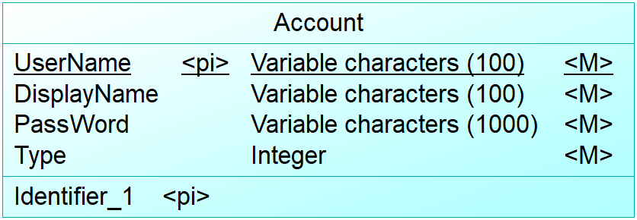

Hình 3.1.1. a. Thực thể tài khoản

+ Tên thực thể: Account

+ Khóa thực thể: UserName

+ Các thuộc tính của thực thể:

* UserName: Tên tài khoản (dùng làm tài khoản đăng nhập)
* DisplayName: Tên hiển thị
* PassWord: Mật khẩu
* Type: Loại tài khoản (1 là tài khoản **Admin**, 0 là tài khoản **nhân viên**)

1. Thực thể hóa đơn

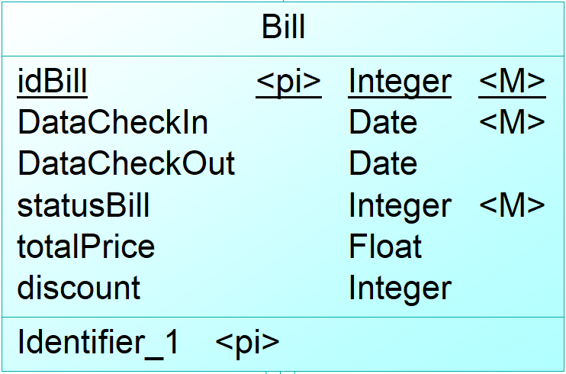

Hình 3.1.1. b. Thực thể hóa đơn

+ Tên thực thể: Bill

+ Khóa thực thể: idBill

+ Các thuộc tính của thực thể:

* idBill: ID hóa đơn
* DataCheckIn: Thời gian vào
* DataCheckOutL Thời gian ra
* statusBill: Tình trạng hóa đơn (1 là đã thanh toán || 0 là chưa thanh toán)
* totalPrice: Tổng tiền
* discount: Giảm giá

1. Thực thể chi tiết hóa đơn

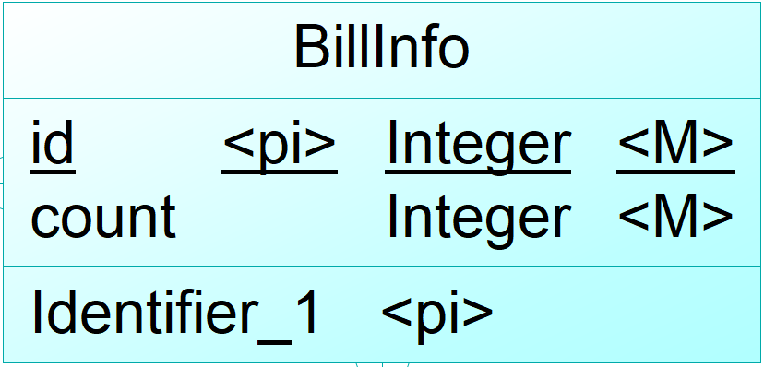

Hình 3.1.1. c. Thực thể chi tiết hóa đơn

+ Tên thực thể: BillInfo

+ Khóa thực thể: id

+ Các thuộc tính của thực thể:

* id: ID chi tiết hóa đơn
* count: Số lượng

1. Thực thể món ăn

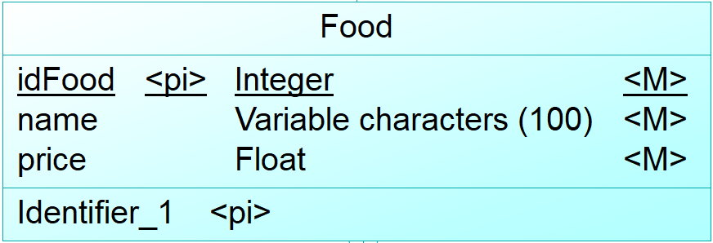

Hình 3.1.1. d. Thực thể món ăn

+ Tên thực thể: Food

+ Khóa thực thể: idFood

+ Các thuộc tính của thực thể:

* idFood: ID món gọi
* name: Tên món ăn
* price: Giá

1. Thực thể loại món ăn

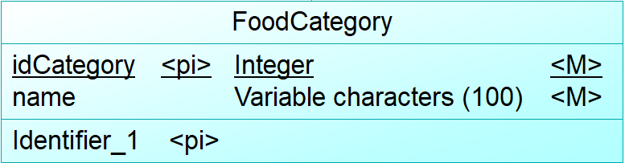

Hình 3.1.1. e. Thực thể loại món ăn

+ Tên thực thể: FoodCategory

+ Khóa thực thể: idCategory

+ Các thuộc tính của thực thể:

* idCategory: ID loại món ăn
* name: Tên loại món

1. Thực thể bàn ăn

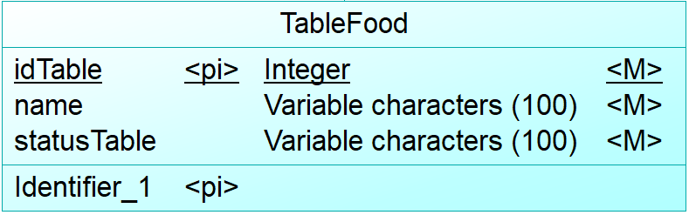

Hình 3.1.1. f. Thực thể bàn ăn

+ Tên thực thể: TableFood

+ Khóa thực thể: idTable

+ Các thuộc tính của thực thể:

* idTable: ID bàn ăn
* name: Tên bàn
* statusTable: Tình trạng bàn (Trống || Có người)

### Các mối kết hợp

* Mối kết hợp TableFood - Bill

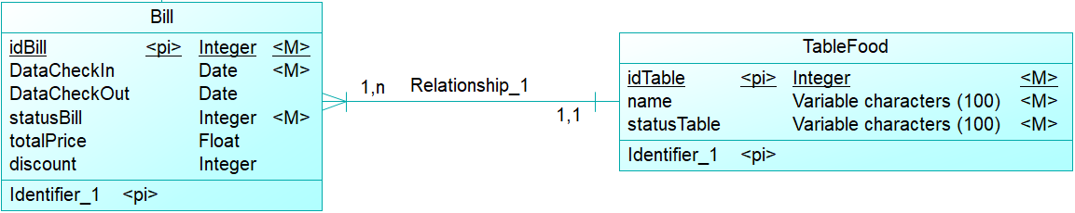

Hình 3.1.2. a. Mối kết hợp TableFood - Bill

+ Các thực thể tham gia: TableFood, Bill

+ Khóa của mối kết hợp: idTable, idBill

+ Diễn giải: Một bàn có nhiều hóa đơn, một hóa đơn chỉ thuộc một bàn.

* Mối kết hợp Bill – BillInfo

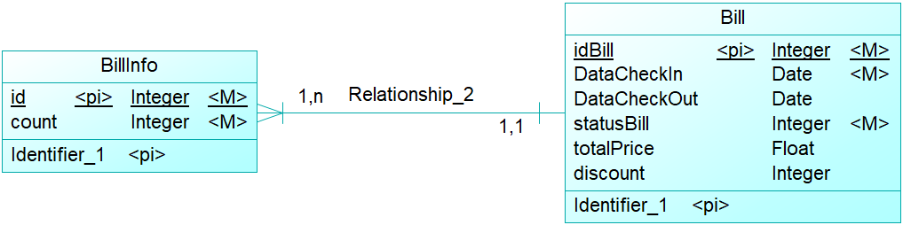

Hình 3.1.2. b. Mối kết hợp Bill - BillInfo

+ Các thực thể tham gia: Bill, BillInfo

+ Khóa của mối kết hợp: idBill, id

+ Diễn giải: Một hóa đơn (bill) có nhiều chi tiết hóa đơn (billinfo), một chi tiết hóa đơn (billinfo) chỉ thuộc một hóa đơn (bill).

* Mối kết hợp Food – BillInfo

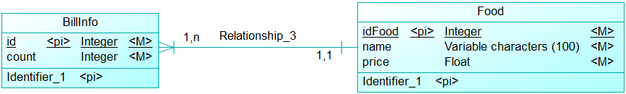

Hình 3.1.2. c. Mối kết hợp Food - BillInfo

+ Các thực thể tham gia: Food, BillInfo

+ Khóa của mối kết hợp: idFood, id

+ Diễn giải: Một món ăn có nhiều chi tiết hóa đơn (billinfo), một chi tiết hóa đơn (billinfo) chỉ có một món ăn.

* Mối kết hợp FoodCategory – Food

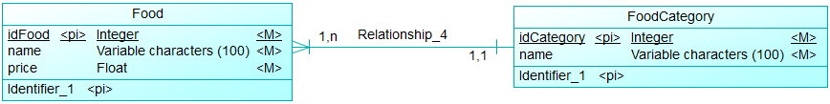

Hình 3.1.2. d. Mối kết hợp FoodCategory - Food

+ Các thực thể tham gia: FoodCategory, Food

+ Khóa của mối kết hợp: idCategory, idFood

+ Diễn giải: Một loại món ăn (foodcategory) có nhiều món ăn (food), một món ăn (food) chỉ thuộc một loại món ăn (foodcategory).

### Mô hình quan niệm dữ liệu (CDM) toàn bộ hệ thống

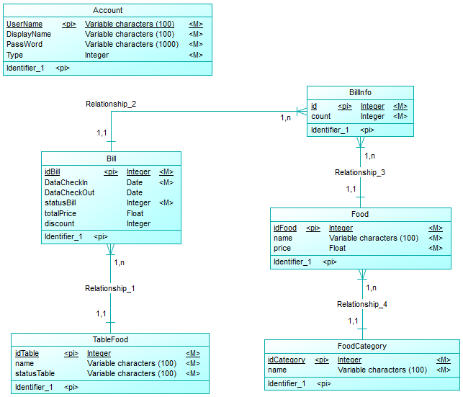

Hình 3.1.3. 1. Mô hình quan niệm dữ liệu (CDM)

## Chuyển mô hình thực thể kết hợp sang mô hình vật lý (PDM)

### Giới thiệu mô hình thực thể kết hợp (Entity Relationship Diagram)

**Mô hình thực thể kết hợp (ERD)** bao gồm có các thực thể, danh sách thuộc tính và những mối kết hợp *(đã giới thiệu và liệt kê ở mục 3.1.1 và 3.1.2)*. Mô hình này được dùng để thiết kế CSDL ở mức quan niệm nên còn gọi là **mô hình quan niệm dữ liệu CDM *(đã xây dựng ở mục 3.1)*** và nhóm em đã phân tích được mô hình CDM thành các bảng như sau:

Acount (**Username**, DisplayName, PassWord, Type)

Bill (**idBill**, DataCheckIn, DataCheckOut, statusBill, totalPrice, discount)

BillInfo (**id**, count)

TableFood (**idTable**, name, statusTable)

Food (**idFood**, name, price)

FoodCategory (**idCategory**, name)

### Chuyển sang mô hình vật lý (PDM)

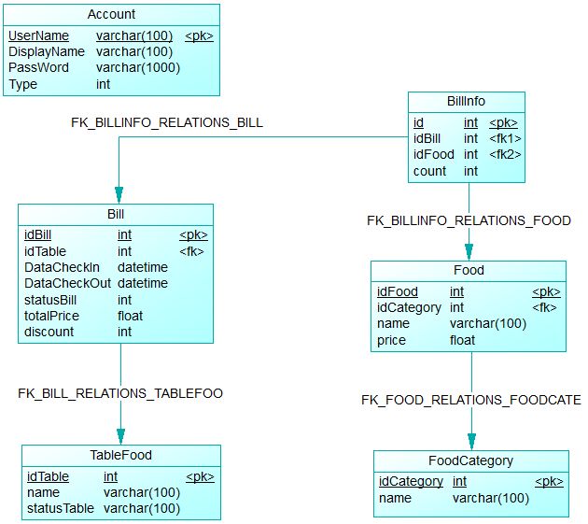

Hình 3.2.2. 1. Mô hình vật lý (PDM)

## Mô tả các thuộc tính, xác định khóa và khóa ngọai của các bảng (table) trong mô hình PDM

### Bảng Account

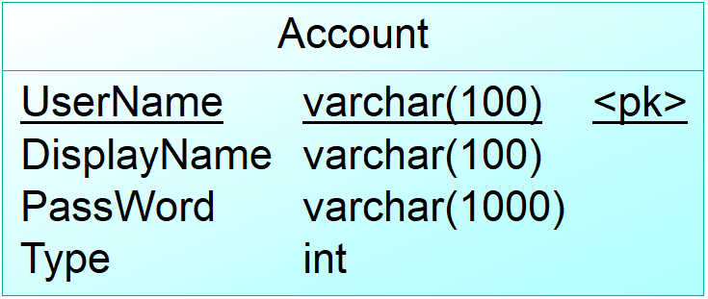

Hình 3.3. 1. Bảng Account

|  |  |  |  |  |  |
| --- | --- | --- | --- | --- | --- |
| **Tên**  **thuộc tính** | **Kiểu**  **dữ liệu** | **Kích thước** | **Ràng buộc toàn vẹn** | **Khuông dạng** | **Ghi chú** |
| **UserName** | Varchar(100) | 100 | Khóa chính | Văn bản | Tên tài khoản |
| DisplayName | Varchar(100) | 100 |  | Văn bản | Tên hiển thị |
| PassWord | Varchar(1000) | 1000 |  | Văn bản | Mật khẩu |
| Type | Int | Tự động |  | 0 hoặc 1 | Loại tài khoản  0 là nhân viên 1 là Admin |

Bảng 3.3. 1. Mô tả thuộc tính bảng Account

### Bảng Bill

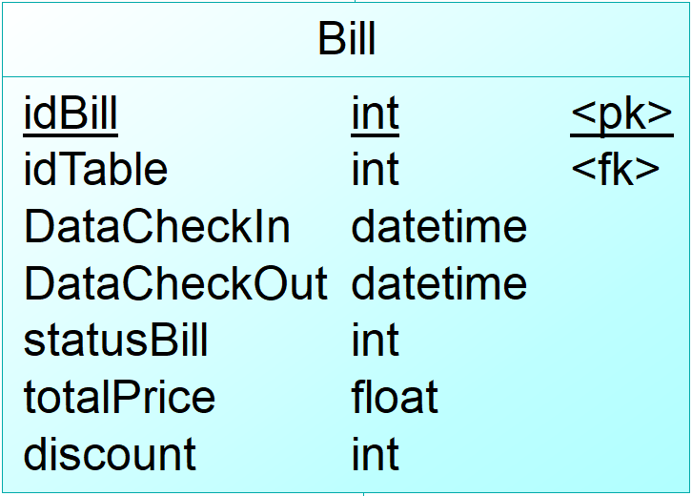

Hình 3.3. 2. Bảng Bill

|  |  |  |  |  |  |
| --- | --- | --- | --- | --- | --- |
| **Tên**  **thuộc tính** | **Kiểu**  **dữ liệu** | **Kích thước** | **Ràng buộc toàn vẹn** | **Khuông dạng** | **Ghi chú** |
| **idBill** | Int | Tự động | Khóa chính | Số nguyên dương | ID hóa đơn |
| idTable | Int | Tự động | Khóa ngoại | Số nguyên dương | ID bàn ăn |
| DataCheckIn | Datetime |  |  | Ngày tháng năm | Thời gian vào |
| DataCheckOut | Datetime |  |  | Ngày tháng năm | Thời gian ra |
| statusBill | int | Tự động |  | 0 hoặc 1 | Tình trạng hóa đơn  0 là chưa thanh toán  1 là đã thanh toán |
| totalPrice | Float | Tự động |  | Số thực dương | Tổng tiền |
| discount | Int | Tự động |  | Số nguyên dương | Giảm giá |

Bảng 3.3. 2. Mô tả thuộc tính bảng Bill

### Bảng TableFood

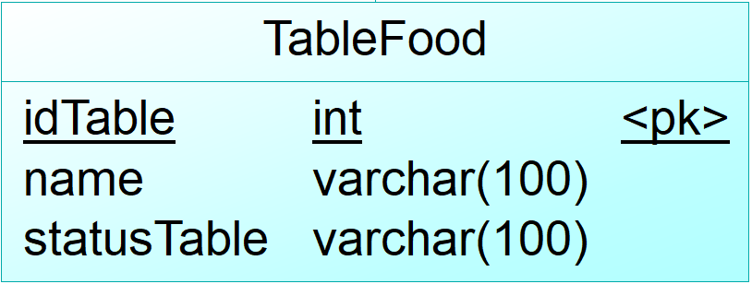

Hình 3.3. 3. Bảng TableFood

|  |  |  |  |  |  |
| --- | --- | --- | --- | --- | --- |
| **Tên**  **thuộc tính** | **Kiểu**  **dữ liệu** | **Kích thước** | **Ràng buộc toàn vẹn** | **Khuông dạng** | **Ghi chú** |
| **idTable** | Int | Tự động | Khóa chính | Số nguyên dương | ID bàn ăn |
| name | Varchar(100) | 100 |  | Văn bản | Tên bàn |
| statusTable | Varchar(100) | 100 |  | Văn bản | Tình trạng bàn (trống, có người) |

Bảng 3.3. 3. Mô tả thuộc tính bảng TableFood

### Bảng BillInfo

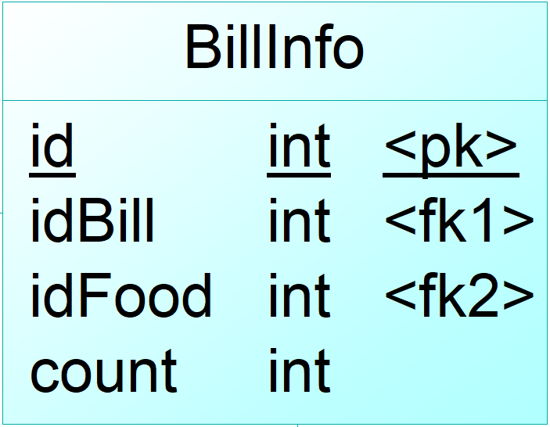

Hình 3.3. 4. Bảng BillInfo

|  |  |  |  |  |  |
| --- | --- | --- | --- | --- | --- |
| **Tên**  **thuộc tính** | **Kiểu**  **dữ liệu** | **Kích thước** | **Ràng buộc toàn vẹn** | **Khuông dạng** | **Ghi chú** |
| **Id** | Int | Tự động | Khóa chính | Số nguyên dương | ID chi tiết hóa đơn |
| idBill | Int | Tự động | Khóa ngoại | Số nguyên dương | ID hóa đơn |
| idFood | Int | Tự động | Khóa ngoại | Số nguyên dương | ID món gọi |
| Count | Int | Tự động |  | Số nguyên dương | Số lượng |

Bảng 3.3. 4. Mô tả thuộc tính bảng BillInfo

### Bảng Food

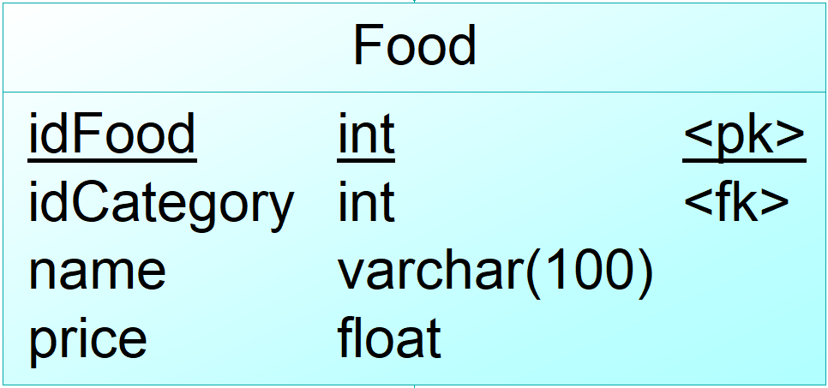

Hình 3.3. 5. Bảng Food

|  |  |  |  |  |  |
| --- | --- | --- | --- | --- | --- |
| **Tên**  **thuộc tính** | **Kiểu**  **dữ liệu** | **Kích thước** | **Ràng buộc toàn vẹn** | **Khuông dạng** | **Ghi chú** |
| **idFood** | Int | Tự động | Khóa chính | Số nguyên dương | ID món gọi |
| idCategory | Int | Tự động | Khóa ngoại | Số nguyên dương | ID loại món ăn |
| name | Varchar(100) | 100 |  | Văn bản | Tên món ăn |
| Price | Float | Tự động |  | Số thực dương | Giá |

Bảng 3.3. 5. Mô tả thuộc tính bảng Food

### Bảng FoodCategory

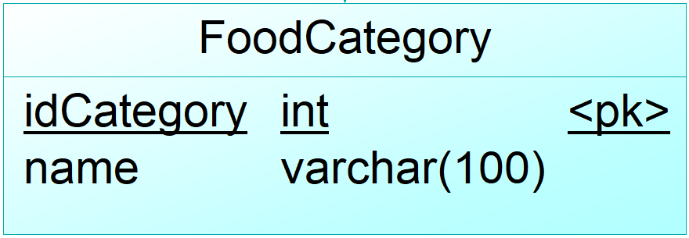

Hình 3.3. 6. Bảng FoodCategory

|  |  |  |  |  |  |
| --- | --- | --- | --- | --- | --- |
| **Tên**  **thuộc tính** | **Kiểu**  **dữ liệu** | **Kích thước** | **Ràng buộc toàn vẹn** | **Khuông dạng** | **Ghi chú** |
| **idCategory** | Int | Tự động | Khóa chính | Số nguyên dương | ID loại món ăn |
| name | Varchar(100) | 100 |  | Văn bản | Tên loại món |

Bảng 3.3. 6. Mô tả thuộc tính bảng FoodCategory

# THIẾT KẾ GIAO DIỆN PHẦN MỀM

## Tổng quan hệ thống quản lý quán cà phê

### Giới thiệu

Để xây dựng một hệ thống thông tin hoàn chỉnh chúng ta cần trải qua 6 giai đoạn: Khảo sát, phân tích hệ thống, thiết kế hệ thống, kiểm thử, cài đặt, vận hành và bảo trì hệ thống.

Đề tài “quản lí quán cà phê” có thể quá quen thuộc đối với sinh viên ngành CNTT, tuy nhiên với mỗi nhóm sẽ có cách thiết kế một hệ thống quản lí theo ý tưởng riêng và do nhận được ý kiến góp ý, nhắc nhở của thầy thì nhóm em đã thực hiện đề tài này theo hướng riêng của nhóm để hoàn thành tốt các yêu cầu đặt ra cũng như để hoàn thành môn học một cách tốt nhất.

### Mục đích và yêu cầu của hệ thống

* Giảm thiểu lượng công việc thủ công
* Nâng cao hiệu quả trong công tác quản lý quán cà phê
* Bảo mật thông tin và tiết kiệm thời gian
* Giao diện và bố cục phần mềm sắp xếp hợp lí, rõ ràng, tiện lợi cho người dùng.
* Phần mềm có thể lưu trữ một lượng lớn thông tin đơn hàng, thực đơn, chỗ ngồi
* Bộ phận quản lí có thể điều chỉnh và xem thông tin đơn hàng, thực đơn, chỗ ngồi

### Chức năng của hệ thống

Chức năng của hệ thống quản lý gồm 3 bộ phận chính:

**a. Bộ phận quản lý chỗ ngồi**

Cập nhật vị trí chỗ ngồi và cho phép khách hàng chuyển vị trí ngồi

**b. Bộ phận quản lý thực đơn**

Thêm, xóa, sửa món ăn, thức uống.

Thống kê tên món ăn theo danh mục

**c. Bộ phận quản lý doanh thu**

Quản lý toàn bộ doanh thu của quán cà phê theo mốc thời gian

Lưu trữ toàn bộ thông tin doanh thu

### Sơ đồ trạng thái

Đăng nhập

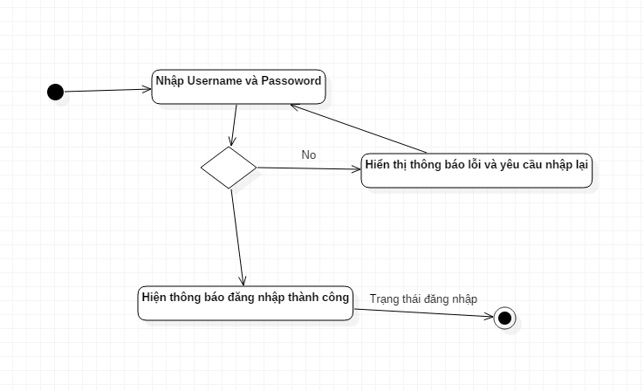

Hình 4.1.4. a. Sơ đồ trạng thái đăng nhập

Đăng xuất

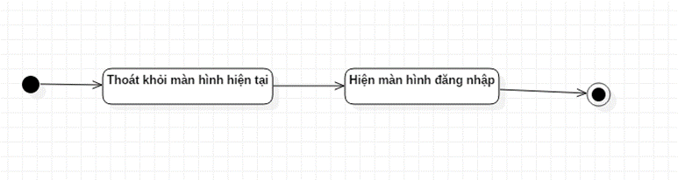

Hình 4.1.4. b. Sơ đồ trạng thái đăng xuất

Quản lý bàn

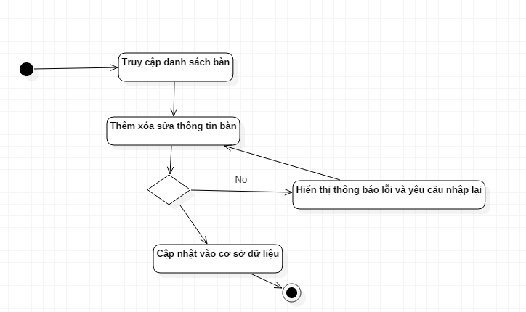

Hình 4.1.4. c. Sơ đồ trạng thái quản lý bàn

Quản lý danh mục

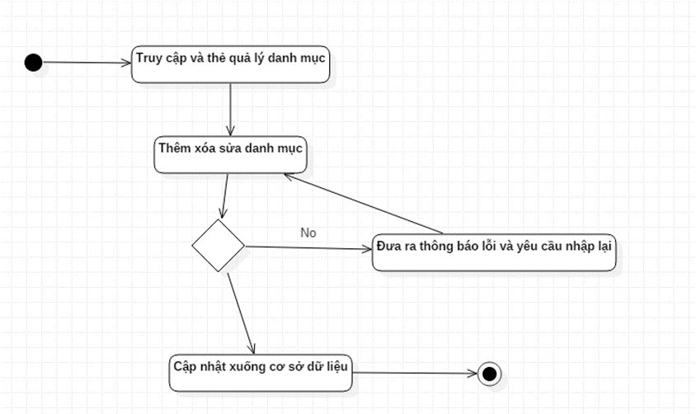

Hình 4.1.4. d. Sơ đồ trạng thái quản lý danh mục

Quản lý đồ uống

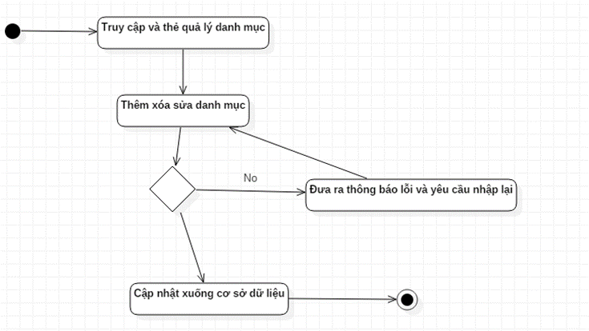

Hình 4.1.4. e. Sơ đồ trạng thái quản lý đồ uống

Quản lý tài khoản nhân viên

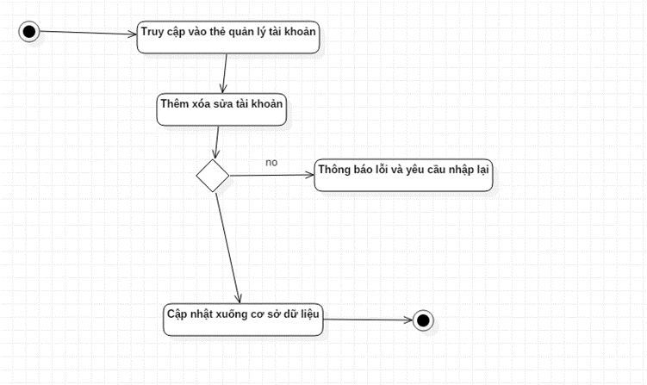

Hình 4.1.4. f. Sơ đồ trạng thái quản lý tài khoản nhân viên

Quản lý thông tin cá nhân

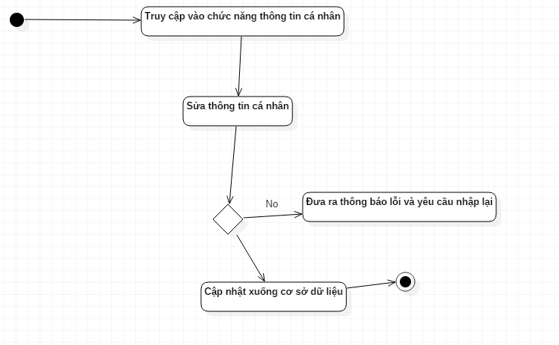

Hình 4.1.4. g. Sơ đồ trạng thái quản lý thông tin cá nhân

Thêm món

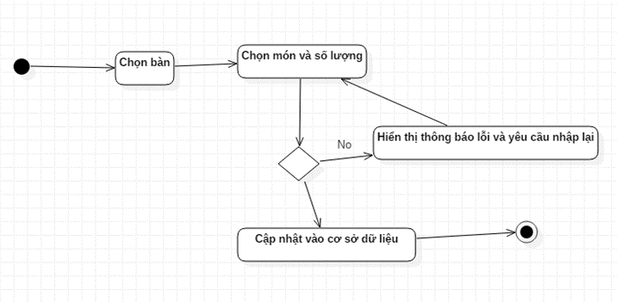

Hình 4.1.4. h. Sơ đồ trạng thái thêm món

Thanh toán

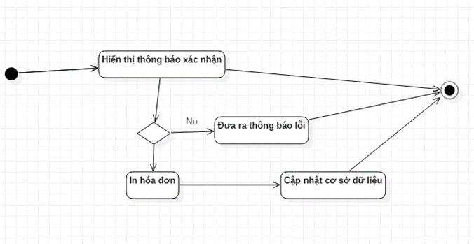

Hình 4.1.4. i. Sơ đồ trạng thái thanh toán

## Thiết kế dữ liệu

### Sơ đồ quan hệ

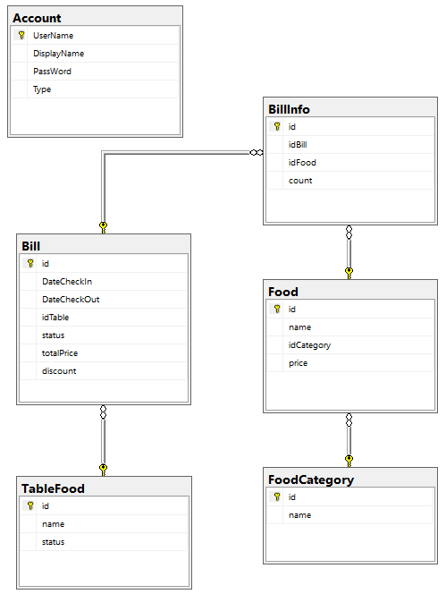

Hình 4.2. 1. Sơ đồ quan hệ

### Các table mô tả cơ sở dữ liệu

Bảng Account

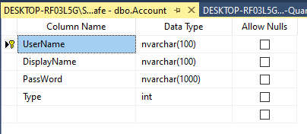

Hình 4.2.2 a. Mô tả cơ sở dữ liệu bảng Account

Bảng Bill

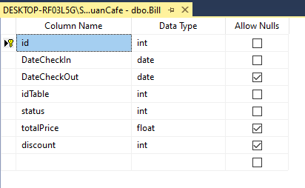

Hình 4.2.2 b. Mô tả cơ sở dữ liệu bảng Bill

Bảng BillInfo

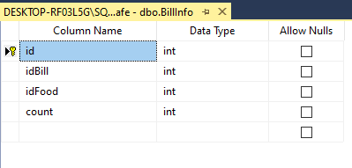

Hình 4.2.2 c. Mô tả cơ sở dữ liệu bảng BillInfo

Bảng Food

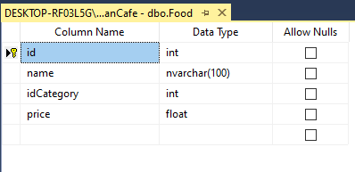

Hình 4.2.2 d. Mô tả cơ sở dữ liệu bảng Food

Bảng FoodCategory

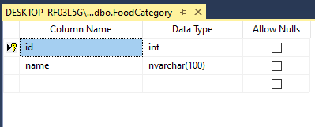

Hình 4.2.2 e. Mô tả cơ sở dữ liệu bảng FoodCategory

Bảng TableFood

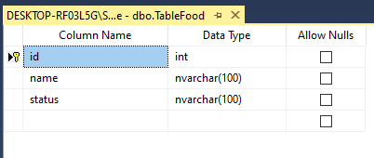

Hình 4.2.2 f. Mô tả cơ sở dữ liệu bảng TableFood

## Kiến trúc hệ thống

***Hệ thống sử dụng mô hình 3 layer :***

* GUI : Thành phần xử lý hiển thị giao diện với người dùng. Quản lý các yêu cầu từ người dùng, xác thực tính hợp lệ của dữ liệu nhập bởi người dùng.
* BLL : Thành phần xử lý ngiệp vụ
* DAL : Thành phần thực hiện giao tiếp với CSDL

***Trình tự thực hiện ở kiến trúc 3-Layer:***

* Người dùng giao tiếp với GUI để gửi thông tin và yêu cầu, GUI thực hiện xác thực dữ liệu, nếu hợp lệ, GUI sẽ gửi dữ liệu cho BLL xử lý.
* BLL sau khi nhận dữ liệu từ GUI sẽ thực hiện các nghiệp vụ tính toán, nếu các nghiệp vụ có cần sử dụng CSDL thì BLL sẽ gọi DAO để lấy/lưu dữ liệu xuống CSDL. Sau đó, kết quả xử lý sẽ được trả về GUI để hiển thị ra cho người dùng.
* Các dữ liệu được trung chuyển bằng các DTO (data transfer object), đây là các class thể hiện các đối tượng được lưu trong database.

Mô tả chi tiết từng thành phần trong hệ thống

* *GUI*

|  |  |  |
| --- | --- | --- |
| **STT** | **Tên Form** | **Ghi chú** |
| **1** | fAccountProfile | Form thay đổi thông tin tài khoản |
| **2** | fAdmin | Form quản lý của Admin |
| **3** | fLogin | Form đăng nhập |
| **4** | fTableManager | Form bán hàng của nhân viên |

Bảng 4.3. 1. Mô tả chi tiết thành phần GUI

* *BLL*

|  |  |  |
| --- | --- | --- |
| **STT** | **Tên class** | **Ghi chú** |
| **1** | AccountDAO | Xử lý tài khoản, đăng nhập |
| **2** | BillDAO | Xử lý hóa đơn |
| **3** | BillInfoDAO | Xử lý chi tiết hóa đơn |
| **4** | CategoryDAO | Xử lý loại món |
| **5** | DataProvider | Xử lý kết nối csdl, thực thi |
| **6** | FoodDAO | Xủ lý món |

Bảng 4.3. 2. Mô tả chi tiết thành phần BILL

* DAL

|  |  |  |
| --- | --- | --- |
| **STT** | **Tên class** | **Ghi chú** |
| **1** | AccountDTO | Tạo lớp tài khoản |
| **2** | BillDTO | Tạo lớp hóa đơn |
| **3** | BillInfoDTO | Tạo lớp chi tiết hóa đơn |
| **4** | CategoryDTO | Tạo lớp loại món |
| **5** | FoodDTO | Tạo lớp món |
| **6** | MenuDTO | Tạo lớp menu |
| **7** | TableDTO | Tạo lớp bàn |

Bảng 4.3. 3. Mô tả chi tiết thành phần DAL

## Giao diện và các chức năng chính của phần mềm quản lý quán cà phê

### Form Đăng nhập

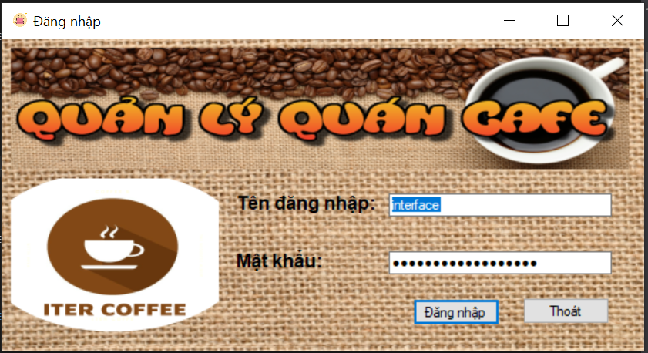

Hình 4.4.1. a. Giao diện đăng nhập

|  |  |  |  |
| --- | --- | --- | --- |
| **Form đăng nhập (fLogin)** | | | |
| **Name** | **Type** | **Properites** | **Event** |
| txbUserName | Text box |  |  |
| txbPassWord | Text box | UseSystemPasswordChar = true |  |
| btnLogin | Button | UseVisualStyleBackColor = true  Text = “Đăng nhập” | btnLogin_Click |
| btnExit | Button | UseVisualStyleBackColor = true  Text = “Thoát” | btnExit_Click |

Bảng 4.4.1 1. Mô tả thuộc tính giao diện đăng nhập



Hình 4.4.1. b. Sơ đồ quá trình đăng nhập

### Form Quản lý chính

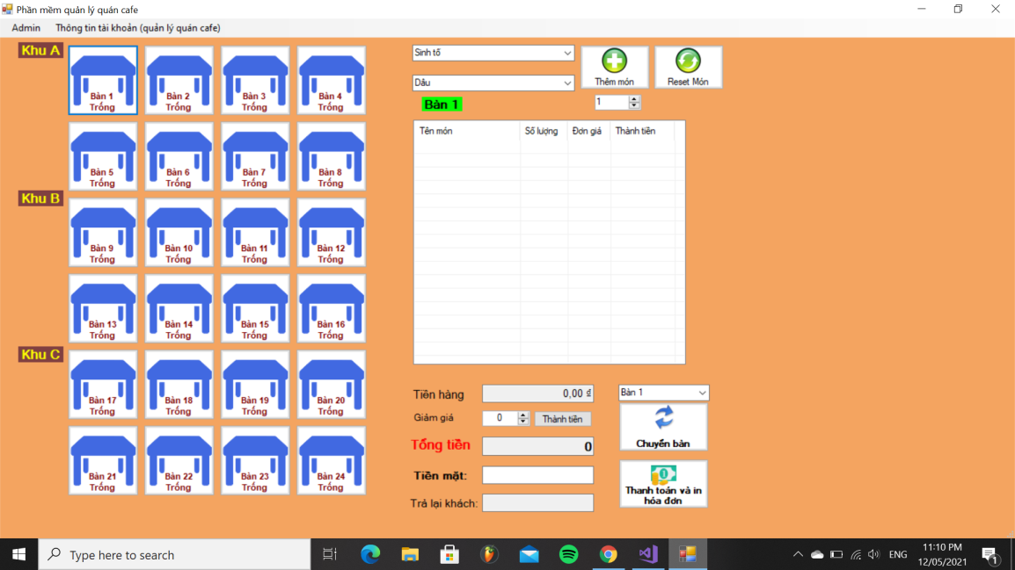

Hình 4.4.2 1. Giao diện quản lý chính

|  |  |  |  |
| --- | --- | --- | --- |
| **fTableManager** | | | |
| **Name** | **Type** | **Properties** | **Event** |
| btnAddFood | Button | Text = “Thêm món” | btnAddFood_Click |
| btnCheckOut | Button | Text = “Thanh toán” | btnCheckOut_Click |
| btnSwitchTable | Button | Text = “Chuyển bàn” | btnSwitchTable_Click |
| btnDiscount | Button | Text = “Giảm giá” |  |
| btnResetFood | Button | Text = “Reset món” | btnResetFood_Click |
| cbCategory | Combo box |  | cbCategory_SelectedIndexChanged |
| cbFood | Combo box |  |  |
| cbSwitchTable | Combo box |  |  |
| lsvBill | ListView |  |  |
| flpTable | FlowLayoutPanel | AutoScroll = true |  |
| adminToolStripMenuItem | ToolStripMenuItem | Text = “Admin” | adminToolStripMenuItem_Click |
| thongTinTaiKhoanToolStripMenuItem | ToolStripMenuItem | Text = “Thông tin tài khoản” |  |
| thongTinCaNhanToolStripMenuItem | ToolStripMenuItem | Text = “Thông tin cá nhân” | thôngTinCáNhânToolStripMenuItem_Click |
| dangXuatToolStripMenuItem | ToolStripMenuItem | Text = “Đăng xuất” | đăngXuấtToolStripMenuItem_Click |
| nmDisCount | NumericUpDown | TextAlign = Center |  |
| nmFoodCount | NumericUpDown | Value = 1 |  |
| txbTotalPrice | TextBox | ReadOnly = true  Text = “0” |  |

Bảng 4.4.2. 1. Mô tả thuộc tính giao diện quản lý chính

*Giao diện chính của form đã được phân chia theo từng khu A, B, C đồng thời đã thêm icon cho từng bàn và các nút lệnh “Thêm món”, ”Reset món”, “Chuyển bàn”, “Thanh toán”*

Chọn món cho một bàn

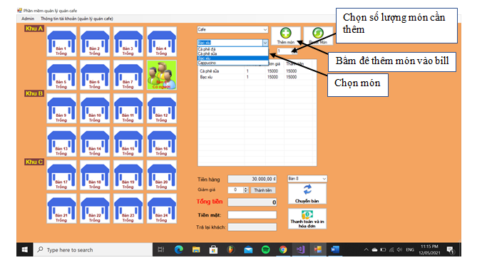

Hình 4.4.2 2. Chọn món cho một bàn (ảnh 1)

*Ở đây mình muốn thêm món Cà phê sữa và Bạc xỉu cho bàn số 8 bằng cách tìm món trong list thực đơn và bấm nút Thêm món.*

*Nếu trường hợp lúc order món bị nhầm và bạn muốn đặt lại ta sử dụng lệnh reset món*

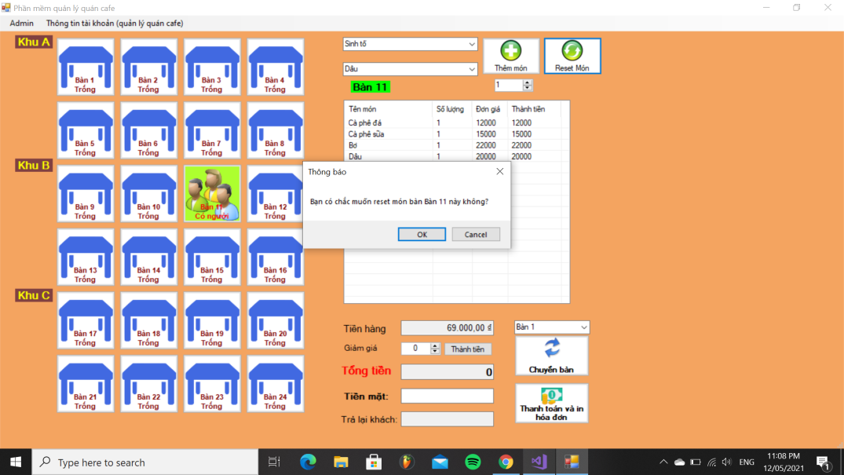

Hình 4.4.2 3. Chọn món cho một bàn (ảnh 2)

Thanh toán và in Bill

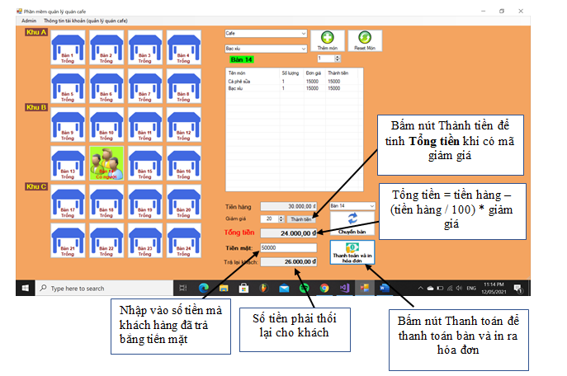

Hình 4.4.2 4. Thanh toán và in Bill (ảnh 1)

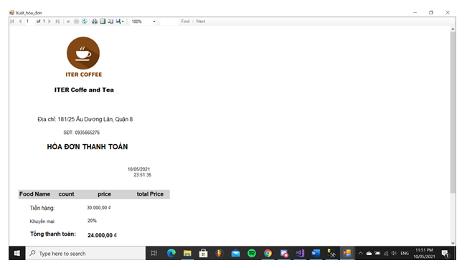

Hình 4.4.2 5. Thanh toán và in Bill (ảnh 2)

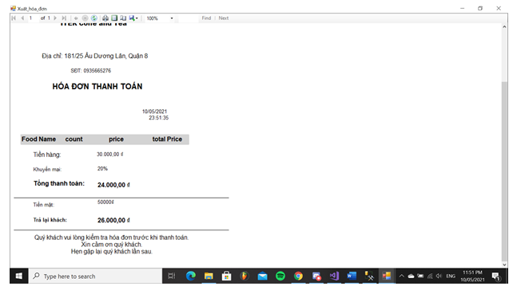

Hình 4.4.2 6. Thanh toán và in Bill (ảnh 3)

Chuyển bàn

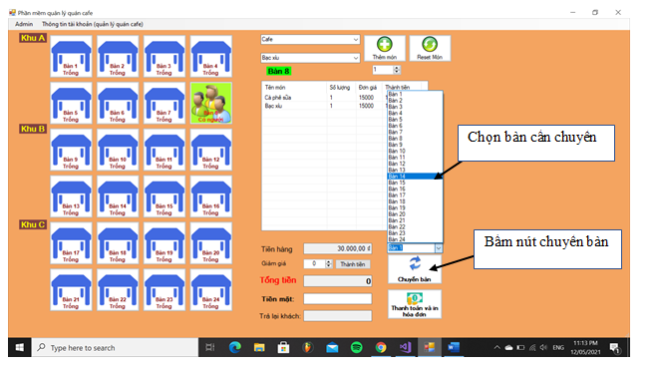

Hình 4.4.2 7. Giao diện chuyển bàn

### Form Admin

Doanh thu

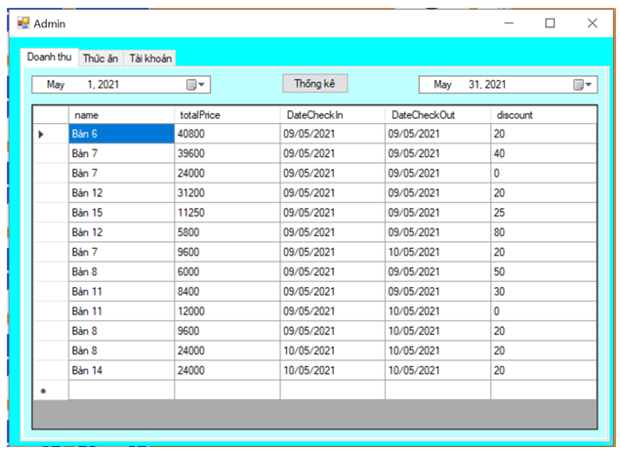

Hình 4.4.3. 1. Giao diện Admin

|  |  |  |  |
| --- | --- | --- | --- |
| **Name** | **Type** | **Properties** | **Event** |
| dtgvBill | DataGridView | AutoSizeColumnsMode = Fill  ColumnHeadersHeightSizeMode = AutoSize |  |
| dtpkFormDate | DataTimePicker |  |  |
| dtpkToDate | DataTimePicker |  |  |
| btnViewBill | Button | Text = “Thống kê” | btnViewBill_Click |

Bảng 4.4.2. 2. Mô tả thuộc tính giao diện doanh thu

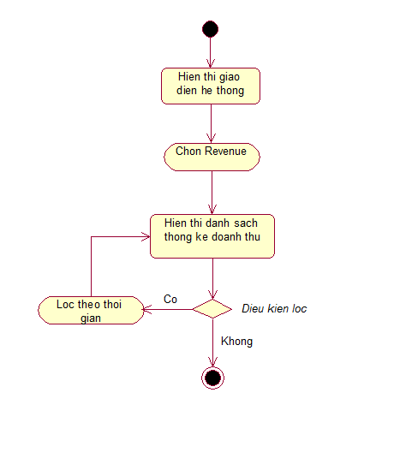

Hình 4.4.3. 2. Sơ đồ quá trình thống kê

Thực đơn

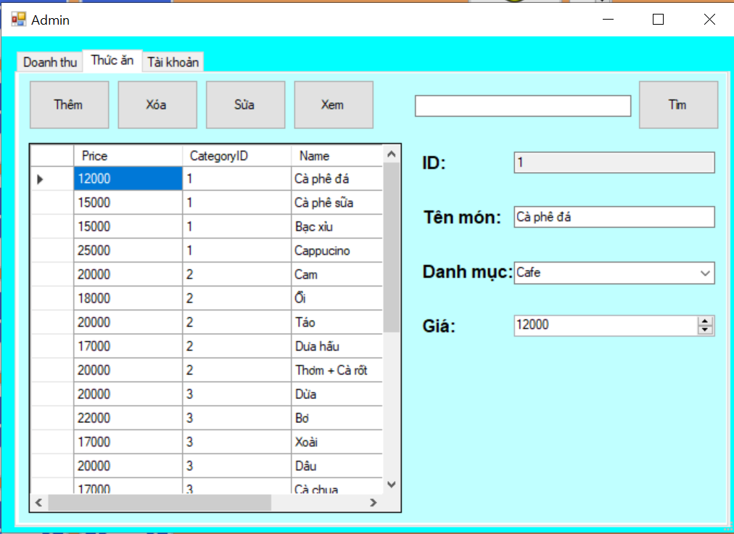

Hình 4.4.3. 3. Giao diện thực đơn

|  |  |  |  |
| --- | --- | --- | --- |
| **Name** | **Type** | **Properties** | **Event** |
| btnAddFood | Button | Text = “Thêm” | btnAddFood_Click |
| btnDeleteFood | Button | Text = “Xóa” | btnDeleteFood_Click |
| btnEditFood | Button | Text = “Sửa” | btnEditFood_Click |
| btnShowFood | Button | Text = “Xem” | btnShowFood_Click |
| btnSearchFood | Button | Text = “Tìm” | btnSearchFood_Click |
| txbSearchFoodName | TextBox |  |  |
| txbFoodID | TextBox | ReadOnly = true | txbFoodID_TextChanged |
| txbFoodName | TextBox |  |  |
| cbFoodCategory | ComboBox |  |  |
| nmFoodPrice | NumericUpDown |  |  |
| dtgvFood | DataGridView | ColumnHeadersHeightSizeMode = AutoSize |  |

Bảng 4.4.2. 3. Mô tả thuộc tính giao diện thực đơn

Tìm món

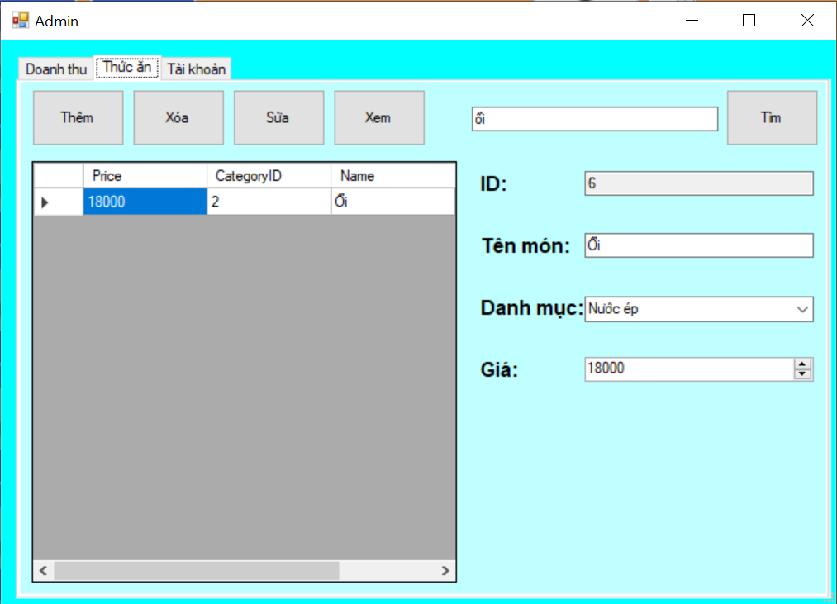

Hình 4.4.3. 4. Giao diện tìm món

Thêm món

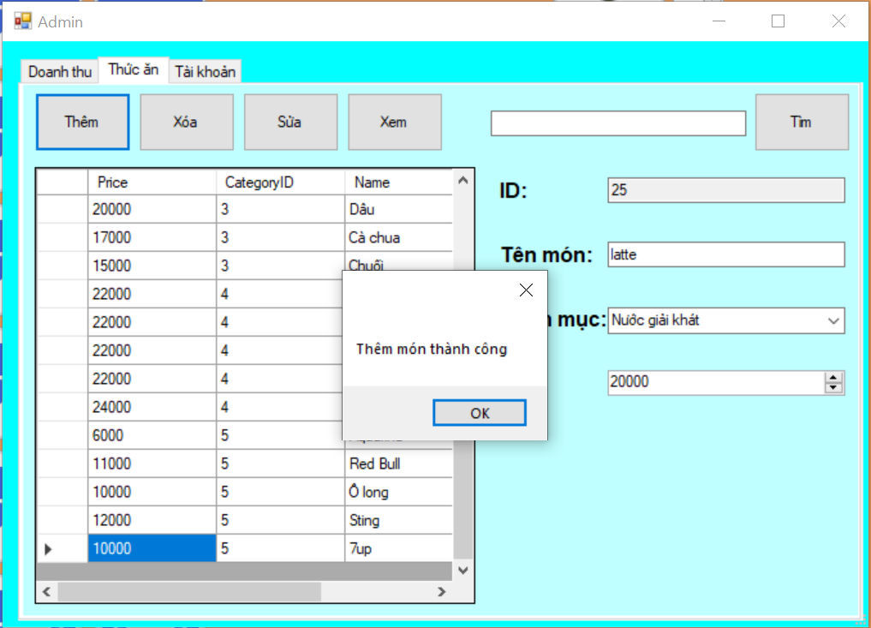

Hình 4.4.3. 5. Giao diện thêm món

Xóa món

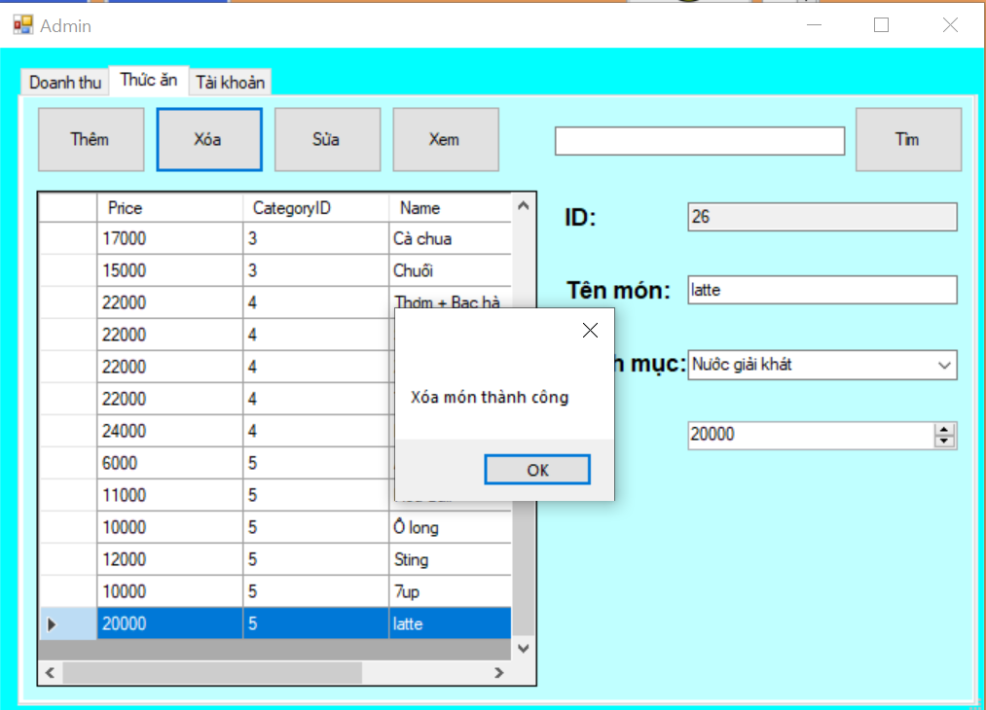

Hình 4.4.3. 6. Giao diện xóa món

Sửa món

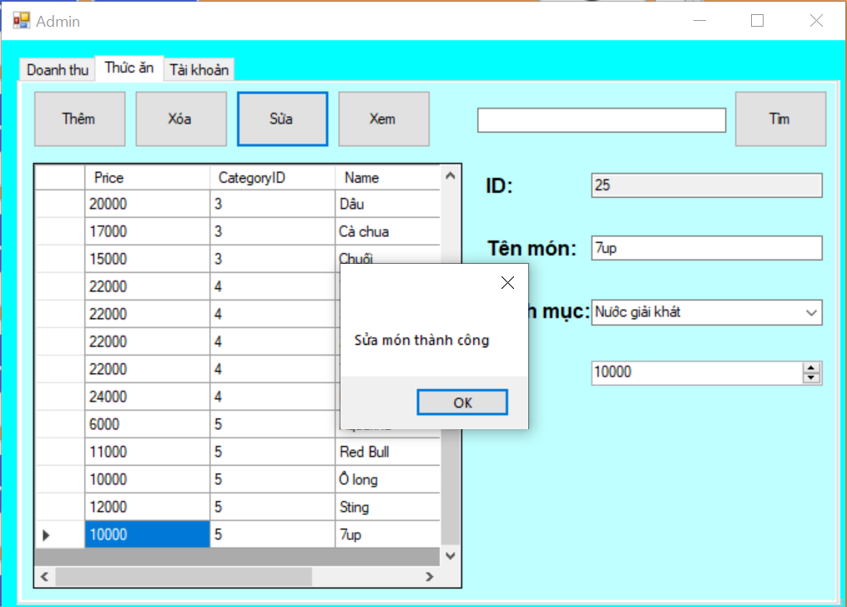

Hình 4.4.3. 7. Giao diện sửa món

Tài khoản

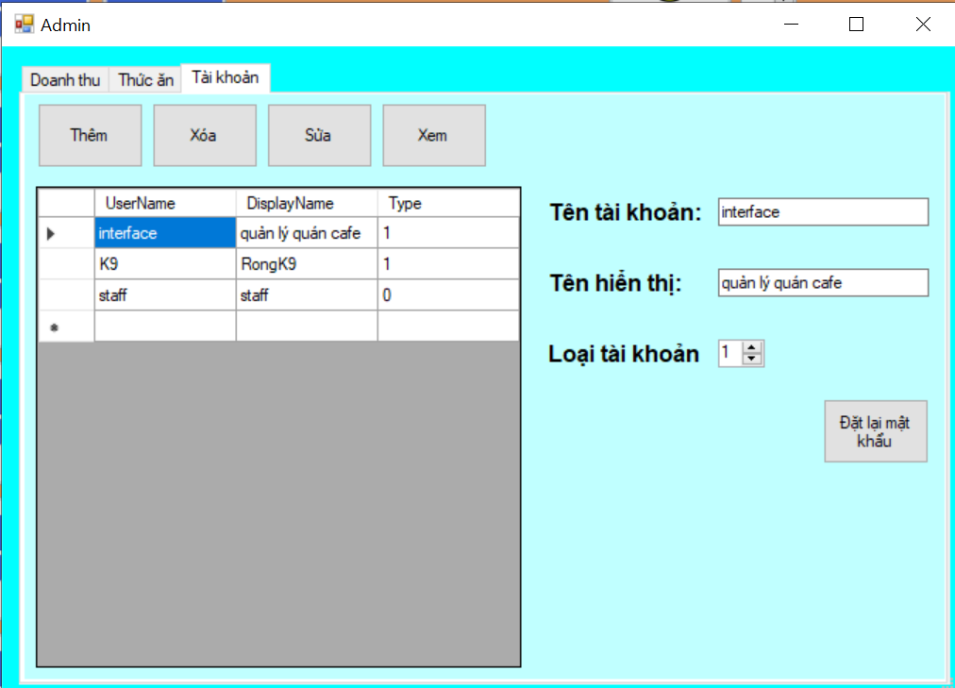

Hình 4.4.3. 8. Giao diện quản lý tài khoản

|  |  |  |  |
| --- | --- | --- | --- |
| **Name** | **Type** | **Properties** | **Event** |
| btnAddAccount | Button | Text = “Thêm” | btnAddAccount_Click |
| btnDeleteAccount | Button | Text = “Xóa” | btnDeleteAccount_Click |
| btnEditAccount | Button | Text = “Sửa” | btnEditAccount_Click |
| btnShowAccount | Button | Text = “Xem” | btnShowAccount_Click |
| btnResetPassword | Button | Text = “Đặt lại mật khẩu” | btnResetPassword_Click |
| dtgvAccount | DataGridView | ColumnHeadersHeightSizeMode = AutoSize |  |
| txbUserName | TextBox |  |  |
| txbDisplayName | TextBox |  |  |
| numericUpDown1 | numericUpDown |  |  |

Bảng 4.4.2. 4. Mô tả thuộc tính giao diện quản lý tài khoản

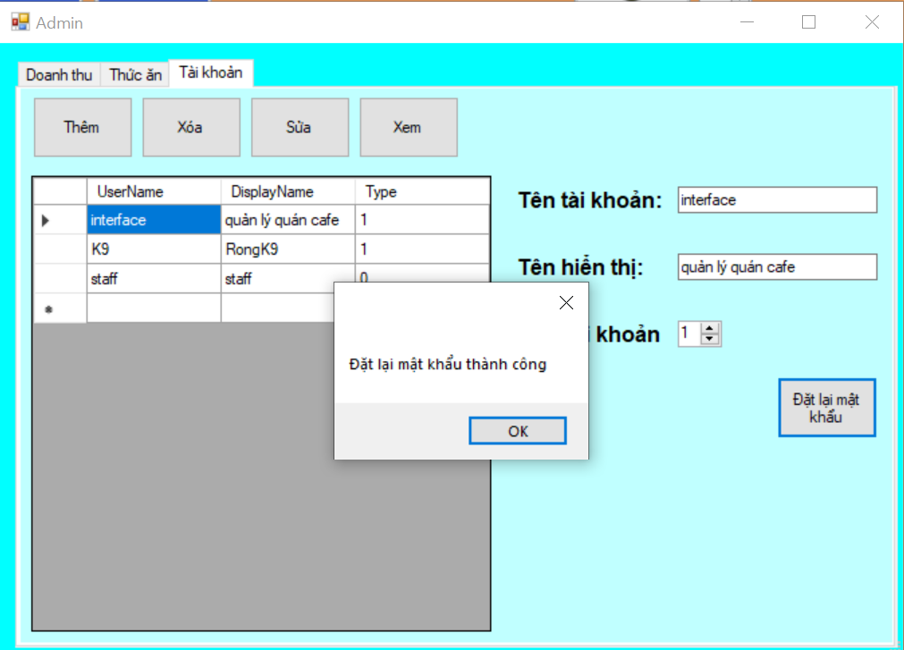

Hình 4.4.3. 9. Giao diện khi đặt lại mật khẩu thành công

*Khi đặt lại mật khẩu thành công, mặc định mật khẩu của tài khoản sẽ trở về 0.*

### Form thông tin cá nhân

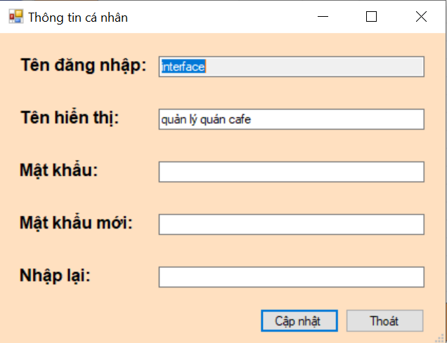

Hình 4.4.4. 1. Giao diện thông tin cá nhân

|  |  |  |  |
| --- | --- | --- | --- |
| **Name** | **Type** | **Properties** | **Event** |
| txbUserName | TextBox | ReadOnly = true |  |
| txbDisplayName | TextBox |  |  |
| txbPassWord | TextBox | UseSystemPasswordChar = true |  |
| txbNewPass | TextBox | UseSystemPasswordChar = true |  |
| txbReEnterPass | TextBox | UseSystemPasswordChar = true |  |
| btnUpdate | Button | Text = “Cập nhật” | btnUpdate_Click |
| btnExit | Button | DialogResult = Cancel  Text = “Thoát” | btnExti_Click |

Bảng 4.4.4. 1. Mô tả thuộc tính giao diện thông tin cá nhân

*Nếu tạo mật khẩu mới không đạt được điều kiện có kí tự chữ, kí tự số và kí tự đặc biệt thì hệ thống sẽ hiện thông báo:*

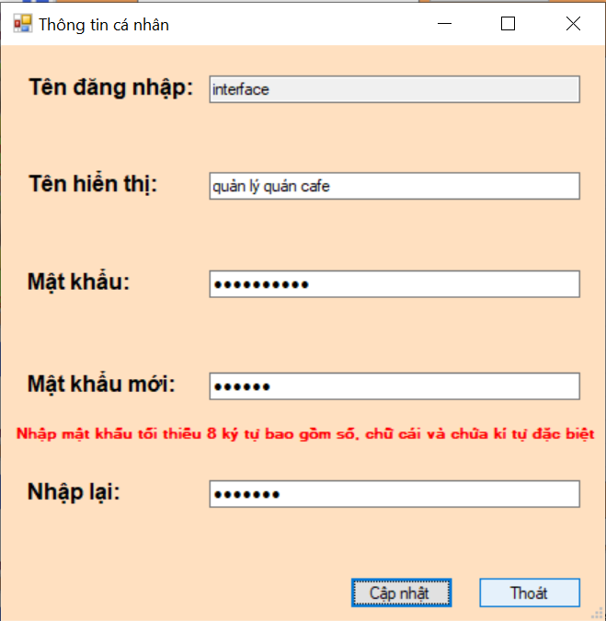

Hình 4.4.4. 2. Giao diện đổi mật khẩu (ảnh 1)

*Nếu mật khẩu mới đã đủ điều kiện mà phần nhập lại không trùng với mật khẩu mới thì hệ thống sẽ thông báo*

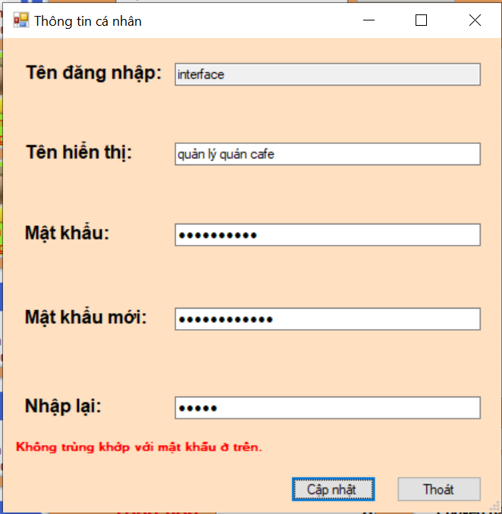

Hình 4.4.4. 3. Giao diện đổi mật khẩu (ảnh 2)

*Nếu mật khẩu mới thỏa điều kiện và phần nhập lại đã trùng với mật khẩu mới nhưng mật khẩu cũ lúc nhập vào bị sai thì hệ thống sẽ thông báo:*

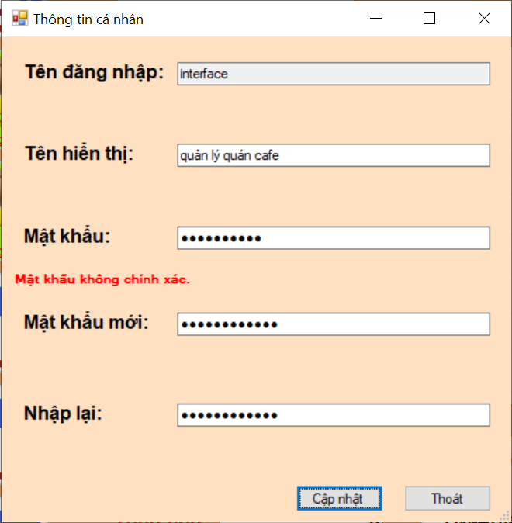

Hình 4.4.4. 4. Giao diện đổi mật khẩu (ảnh 3)

*Nếu đặt mật khẩu hợp lệ và không bị lỗi ở cập nhật nào thì hệ thống sẽ thông báo:*

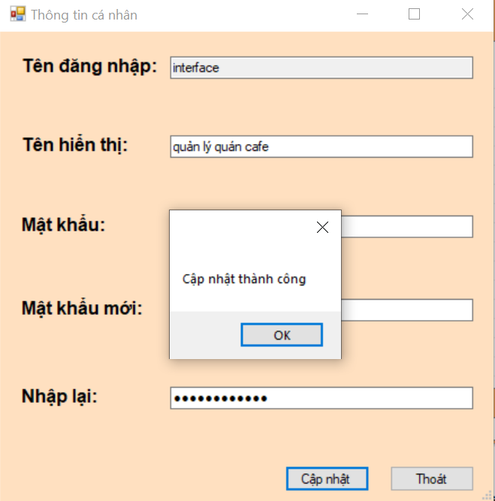

Hình 4.4.4. 5. Giao diện đổi mật khẩu (ảnh 4)

# HƯỚNG DẪN CÀI ĐẶT VÀ SỬ DỤNG

## Hướng dẫn cài đặt

- Để sử dụng phần mềm cần phải tải công cụ phát triển phần mềm Microsoft Visual Studio 2017 – sử dụng nền tảng ADO.NET Entity và phương thức linQ.

- Tải Microsoft SQL Server 2017 để trao đổi

- Cần cài đặt .Net Framework 4.5

## Đối tượng, phạm vi sử dụng

- Đối tượng sử dụng phần mềm: Thu ngân, nhân viên, quản lý và những đối tượng muốn quản lý quán cà phê.

- Phạm vi sử dụng phần mềm: dành cho việc quản lý những quán cà phê.

## Hướng dẫn chi tiết các bước cài đặt

*Trước khi chạy chương trình*

Chạy file data QuanLyQuanCafe.sql để khởi tạo Database

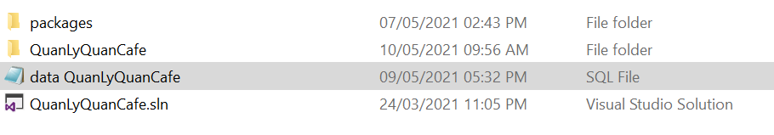

Hình 5.3. 1. Hướng dẫn cài đặt chi tiết (ảnh 1)

Mở Visual Studio chạy file QuanLyQuanCafe.sln, sau đó chọn mục Tools → Connect to DataBase.

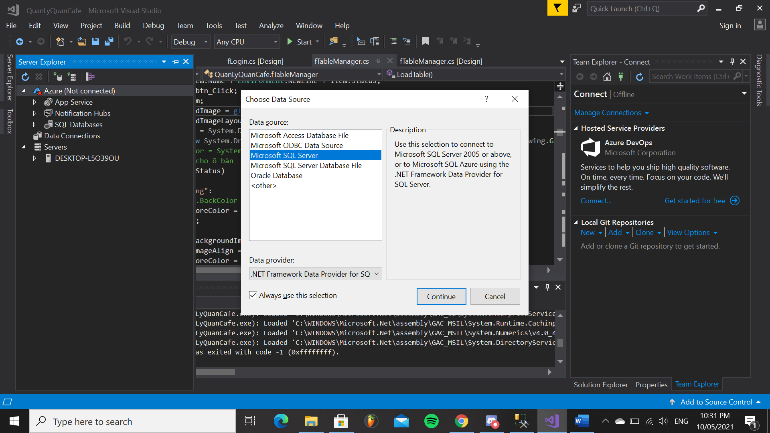

Hình 5.3. 2. Hướng dẫn cài đặt chi tiết (ảnh 2)

Chọn Microsoft SQL Server rồi click Continue

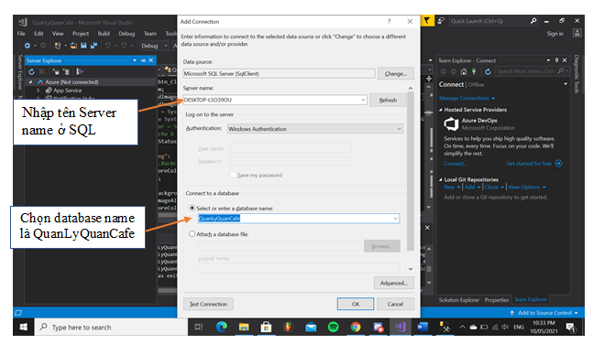

Hình 5.3. 3. Hướng dẫn cài đặt chi tiết (ảnh 3)

Sau đó nhấn Advanced

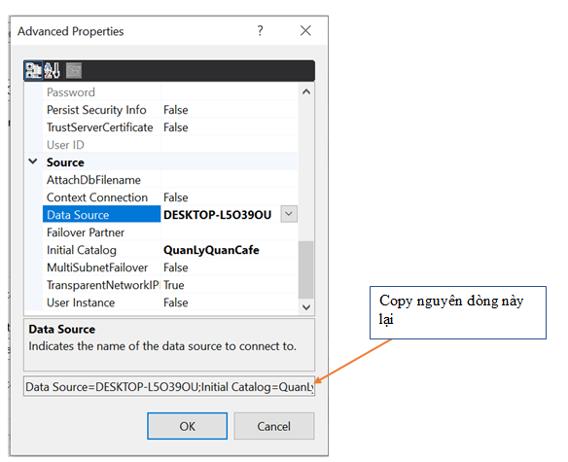

Hình 5.3. 4. Hướng dẫn cài đặt chi tiết (ảnh 4)

Vào class DataProvider.cs nằm ở trong thư mục DAO

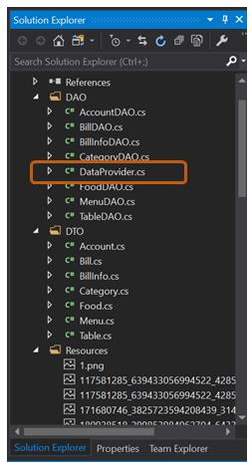

Hình 5.3. 5. Hướng dẫn cài đặt chi tiết (ảnh 5)

Kéo xuống ở line thứ 23 tô đen hết dòng như dưới hình rồi paste cái mới vừa mới cop vô. Thế là xong.

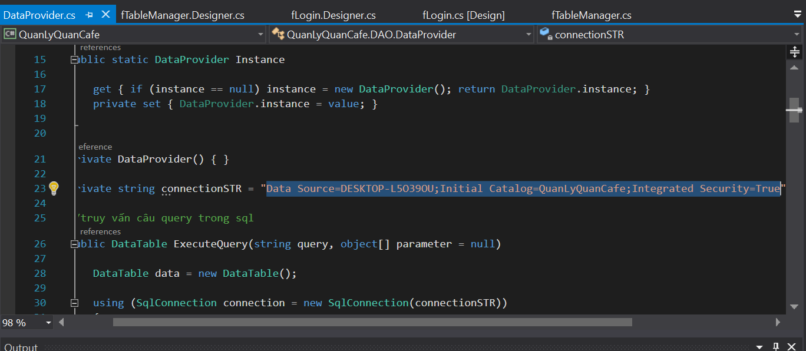

Hình 5.3. 6. Hướng dẫn cài đặt chi tiết (ảnh 6)

*Chạy phần mềm Quản lý quán café*

Khi chạy đầu tiên nó sẽ hiện ra giao diện Đăng nhập. Nhập thông tin đăng nhập và bấm Enter để tiếp tục.



Hình 5.3. 7. Giao diện sau khi đã cài đặt xong phần mềm

Lần đầu sử dụng, tên đăng nhập và mật khẩu mặc định sẽ là:

**Tên đăng nhập:** K9

**Mật khẩu:** 1

## Hướng dẫn sử dụng phần mềm

- Phần mềm dùng cho quản lý và nhân viên để quản lý quán cà phê. Chức năng của hệ thống quản lí có 3 bộ phận chính: Bộ phận quản lý chỗ ngồi, bộ phận quản lý thực đơn, bộ phận quản lý doanh thu. Mỗi bộ phận đều có những chức năng con như cập nhật, thêm, xóa, sửa, thống kê, tìm kiếm, quản lý, lưu trữ thông tin.

- Để sử dụng chức năng nào nhấn trực tiếp vào chức năng đó và sử dụng.

# ĐÁNH GIÁ PHẦN MỀM

## Khả thi về kỹ thuật

* Thành viên tham gia dự án: 2 thành viên
* Thời gian thực hiện: 1 tuần
* Kích thước hệ thống: trung bình

## Công cụ phát triển

* Hệ điều hành: Windows 8.1 và Windows 10
* Công cụ lập trình: Microsoft Visual Studio 2017 (ngôn ngữ C#)
* Hệ quản trị cơ sở dữ liệu: Microsoft SQL Server 2017
* Công cụ dùng để phân tích, thiết kế các mô hình dữ liệu: Power Designer 16.1
* Công cụ hỗ trợ khác: Word, PPT…

## Bảng tổng kết

| **STT** | **Rủi ro** | **Mức độ** | **Mô tả đánh giá** | **Chú thích** |
| --- | --- | --- | --- | --- |
| 1 | Tâm lý người dùng chưa quen với hệ thống mới | Trung bình | Nhân viên nơi làm việc đều có khả năng sử dụng máy vi tính | Tổ chức đào tạo huấn luyện cho người sử dụng hệ thống |
| Hỗ trợ trực tiếp người dùng trong thời gian bắt đầu.  Tiến hành triển khai thử từng bước. |
| 2 | Kích thước hệ thống | Trung bình | Thời gian triển khai hệ thống là 2 tuần |  |
| 3 | Chuyển từ cách hoạt động từ thủ công sang sử dụng phần mềm | Bình thường | Nhân viên sẽ nhanh chóng thích nghi với việc sử dụng hệ thống mới | Đào tạo một lớp sử dụng phần mềm trước khi sử dụng |
| 4 | Dữ liệu không thể phục hồi khi xóa | Cao | Chọn chức năng xóa | Có cảnh báo |
| 5 | Nhập dữ liệu sai | Khá cao | Trong quá trình nhập không tránh khỏi khả năng nhập sai | Có cảnh báo |
| 6 | Mở thêm tính năng cho phần mềm | Thấp | Khi muốn mở tính năng mới cho phần mềm | Nhóm phát triển phải chỉ cho phép người dùng hoạt động trên những model có sẵn |

Bảng 6.3 1. Tổng kết

## Yêu cầu bảo mật

Chỉ người có Username và PassWord của hệ thống mới có quyền truy cập quản trị hệ thống

## Ngôn ngữ viết

Chương trình sử dụng ngôn ngữ C #:

* Phát triển tại Microsoft, đội nghiên cứu do Anders Hejlsberg và Scott Wiltamuth lãnh đạo
* Điều khiển sự kiện, hướng đối tượng, ngôn ngữ lập trình trực quan
* Dựa trên nền tảng C, C++ và Java
* Hợp nhất trong nền .NET platform
* Có thể phân phối các ứng dụng Web
* Các thiết bị và máy tính để bàn
* Các chương trình cho phép mọi người truy cập qua bất cứ thiết bị nào
* Cho phép giao tiếp với các ngôn ngữ máy khác.
* Integrated Design Environment (IDE)-Môi trường tích hợp phát triển phần mềm
* Dễ dàng hoá việc lập trình và gỡ lỗi.
* Phát triển ứng dụng nhanh- Rapid Application Development (RAD)

# KẾT LUẬN

## Ưu điểm

Kết thúc quá trình phát triển phần mềm, đa số đã hoàn thành được những yêu cầu đã đặt ra trước đó của nhóm và đạt được các ưu điểm như là:

* Giúp xây dựng một phần mềm quản lý quán cà phê với giao diện đơn giản, thân thiện, dễ sử dụng, trực quan và linh hoạt.
* Hoàn thiện đầy đủ các chức năng cơ bản của một phần mềm: Thêm, sửa, xóa, cập nhật thông tin,…
* Thống kê, báo cáo, in hóa đơn
* Ứng dụng được xây dựng theo kiến trúc MVC
* Cài đặt trên nhiều hệ điều hành
* Có trợ giúp hướng dẫn cài đặt và sử dụng

## Nhược điểm

* Do thời gian nghiên cứu còn hạn chế, nên việc nghiên cứu các vấn đề còn chưa đầy đủ.
* Nhóm chỉ có 2 thành viên cho nên trong quá trình xây dựng phần mềm còn gặp nhiều khó khăn trong việc thực hiện phân tích và viết chương trình cho phần mềm.
* Kiến thức thực tế và kiến thức lập trình còn hạn chế, nên tính chuyên nghiệp của chương trình chưa cao, bắt lỗi chưa kỹ ở một số chỗ và một số tính năng chưa được tối ưu.
* Chương trình chưa thực sự đầy đủ các tính năng như mong muốn.

## Kinh nghiệm thu được

* Nắm vững kiến thức lý thuyết cơ bản phục vụ tốt cho công việc thiết kế chương tình.
* Thiết kế được CSDL tương đối hoàn chỉnh, đáp ứng tốt cho việc viết chương trình.
* Xây dựng được một ứng dụng quản lý với đầy đủ các chức năng cần thiết cho việc quản lý bán hàng, minh họa tốt cho các vấn đề lý thuyết đã trình bày.
* Củng cố lại các kiến thức đã được học, đặc biệt là kỹ năng phân tích, giải quyết vấn đề.
* Biết cách áp dụng các kiến thức lý thuyết vào ứng dụng thực tế.

## Hướng phát triển

* Thiết kế chương trình và chỉnh sửa giao diện mang tính chuyên nghiệp hơn.
* Tìm hiểu các biện pháp về bảo mật cao hơn cho ứng dụng quản lý, từ đó áp dụng cho chương trình.
* Phần mềm được viết với các chức năng cơ bản và có thể dựa vào nó để nâng cấp bổ sung thêm các chức năng khác như: Quản lý nhân viên (chấm công, số buổi vắng làm, các vi phạm, ca làm việc, lương thưởng), lấy thông tin khách hàng bằng cách quẹt thẻ khách hàng, quản lý nhập hàng, nhà cung cấp, quản lý kho,…

# TÀI LIỆU THAM KHẢO

[1] Slide giảng dạy môn “Nhập môn công nghệ phần mềm” do thầy Trần Thanh Nhã giảng dạy.

[2] Phạm Thị Xuân Lộc. *Giáo trình cơ sở dữ liệu,* Khoa CNTT&TT, ĐHCT.

[3] Ths. Phan Tấn Tài & Ths. Đinh Khắc Quyền. *Phân tích và thiết kế hệ thống thông tin,* Khoa CNTT&TT, ĐHCT.

[4] Howkteam. Địa chỉ: <https://www.howkteam.vn/>

# PHỤ LỤC

Link GitHub: